**RANCANG BANGUN SISTEM INFORMASI RETRIBUSI**

**AIR, SAMPAH DAN BANK SAMPAH PADA LINGKUNGAN RW 04**

**BERBASIS *WEBSITE***

**SKRIPSI**

Oleh:

**EKA WARIAH**

**10521048**

Diajukan sebagai salah satu syarat kelulusan

Pada Program Studi Informatika Jenjang S1 (Strata Satu)



**PROGRAM STUDI INFORMATIKA**

**FAKULTAS SAINS DAN TEKNOLOGI**

**UNIVERSITAS WANITA INTERNASIONAL**

**BANDUNG**

**2025**

**RANCANG BANGUN SISTEM INFORMASI RETRIBUSI**

**AIR, SAMPAH DAN BANK SAMPAH PADA LINGKUNGAN RW 04**

**BERBASIS *WEBSITE***

**SKRIPSI**

**Diajukan sebagai salah satu syarat kelulusan**

**Pada Program Studi Informatika Jenjang S1 (Strata Satu)**

**Oleh :**

**EKA WARIAH**

**10521048**



**PROGRAM STUDI INFORMATIKA**

**FAKULTAS SAINS DAN TEKNOLOGI**

**UNIVERSITAS WANITA INTERNASIONAL**

**BANDUNG**

**2025**

# LEMBAR PENGESAHAN

**RANCANG BANGUN SISTEM INFORMASI RETRIBUSI**

**AIR, SAMPAH DAN BANK SAMPAH PADA LINGKUNGAN RW 04**

**BERBASIS *WEBSITE***

**EKA WARIAH**

**NIM. 10521048**

Telah disetujui dan disahkan di Bandung sebagai Skripsi pada tanggal :

|  |  |
| --- | --- |
| **Dekan Fakultas Sains dan Teknologi** | **Ketua Program Studi Informatika** |
|  |  |
| **Dr. Hj. Erianti Siska Purnamasari, S.Si., M.Si.** | **Suwinarno Nadjamuddin, S.Kom., M.Kom.** |
| **NIP. 41047.01.03.013** | **NIP. 41047.01.05.003** |

# LEMBAR PERSETUJUAN PEMBIMBING

**JUDUL : RANCANG BANGUN SISTEM INFORMASI RETRIBUSI**

**AIR, SAMPAH DAN BANK SAMPAH PADA**

**LINGKUNGAN RW 04 BERBASIS *WEBSITE***

**NAMA : EKA WARIAH**

**NIM : 10521048**

# LEMBAR PERNYATAAN KARYA TULIS

Saya yang bertanda tangan dibawah ini:

Nama : Eka Wariah

NIM : 10521048

Judul Skripsi : RANCANG BANGUN SISTEM INFORMASI RETRIBUSI

AIR, SAMPAH DAN BANK SAMPAH PADA LINGKUNGAN

RW 04 BERBASIS *WEBSITE*

Menyatakan dengan sesungguhnya bahwa karya ilmiah ini merupakan hasil penelitian, pemikiran dan pemaparan asli saya. Saya tidak mencantumkan tanpa pengakuan bahan-bahan yang telah dipublikasikan sebelumnya atau ditulis oleh orang lain, atau sebagai bahan yang pernah diajukan untuk gelar atau ijazah pada Universitas Wanita Internasional.

Apabila dikemudikan hari terdapat penyimpangan dan ketidakbenaran dalam pernyataan ini, maka saya bersedia menerima sangsi akademik sesuai dengan peraturan yang berlaku di Universitas Wanita Inetrnasional. Demikian pernyataan ini saya buat.

Bandung,

Yang memberikan pernyataan

**Eka Wariah**

**NIM. 10521048**

# SURAT KETERANGAN PERSETUJUAN PUBLIKASI

Bahwa yang bertandatangan dibawah ini, penulis dan pihak instansi/Perusahaan tempat penelitian menyetujui:

“Untuk memberikan kepada Universitas Wanita Internasional **Hak Bebas Royalti Non-Eksklusif** atau penelitian ini dan bersedia untuk di*online*kan sesuai dengan ketentuan yang berlaku untuk kepentingan riset dan Pendidikan”

|  |  |  |
| --- | --- | --- |
| **Penulis**  **Eka Wariah**  **NIM. 10521048** |  | **Ketua RW 04**  **Jodi Sanjaya S.E** |

|  |
| --- |
| **Mengetahui**  **Pembimbing**  **Suwinarno Nadjamuddin, S.Kom., M.Kom**  **NIP. 41047.01.05.003** |

# ABSTRAK

# ABSTRACT

# DAFTAR ISI

LEMBAR PENGESAHAN 3

LEMBAR PERSETUJUAN PEMBIMBING 4

LEMBAR PERNYATAAN KARYA TULIS 5

SURAT KETERANGAN PERSETUJUAN PUBLIKASI 6

ABSTRAK 7

ABSTRACT 8

DAFTAR ISI 9

DAFTAR TABEL 10

DAFTAR GAMBAR 11

DAFTAR SIMBOL 12

KATA PENGANTAR 13

BAB I PENDAHULUAN 15

1.1 Latar Belakang 15

1.2 Identifikasi dan Rumusan Masalah 18

1.2.1 Identifikasi Masalah 18

1.2.2 Rumusan Masalah 18

1.3 Maksud dan Tujuan Penelitian 19

1.3.1 Maksud Penelitian 19

1.3.2 Tujuan Penelitian 19

1.4 Manfaat Penelitian 20

1.5 Batasan Masalah 21

1.6 Lokasi dan Waktu Penelitian 22

1.6.1 Lokasi Penelitian 22

1.6.2 Waktu Penelitian 22

1.7 Sistematika Penulisan 23

# DAFTAR TABEL

# DAFTAR GAMBAR

# DAFTAR SIMBOL

# KATA PENGANTAR

Dengan mengucapkan puji syukur kehadirat Allah SWT Tuhan Yang Maha Esa yang telah memberikan rahmat serta kasih dan karunia-Nya, sehingga mampu menyusun dan menyelesaikan skripsi ini yang berjudul, “**RANCANG BANGUN SISTEM INFORMASI RETRIBUSI AIR, SAMPAH DAN BANK SAMPAH PADA LINGKUNGAN RW 04 BERBASIS *WEBSITE***”.

Pada kesempatan ini, penulis ingin menyampaikan terima kasih yang setinggi-tingginya kepada semua pihak yang turut serta dalam memberikan arahan, dukungan serta bimbingan kepada penulis selama proses penyusunan skripsi ini. Oleh karena itu, penulis ingin mengucapkan terima kasih kepada:

1. Prof. Dr. Hj. Dewi Indriani Jusuf, S.E., M.Si., CDMP. Selaku Rektor Universitas Wanita Internasional Bandung.
2. Assoc. Prof. Dr. Inta Budi Setia Nusa, S.E., M.Ak. Selaku Wakil Rektor Bidang Akademik dan Kemahasiswaan.
3. Assoc. Prof. Dr. Dadang Munandar, S.E., M.Si. Selaku Wakil Rektor Bidang Administrasi Umum, Sumber Daya dan Kerjasama.
4. Dr. Erianti Siska, S.Si., M.Si. Selaku Dekan Fakultas Sains dan Teknologi
5. Suwinarno Nadjamuddin, S.Kom., M.Kom. Selaku Kepala Program Studi Informatika Universitas Wanita Internasional dan selaku dosen pembimbing PKL.
6. Jodi Sanjaya S.E. Selaku ketua RW 04.
7. Kedua orang tua yang selalu mendoakan yang terbaik, memberi dukungan serta motivasi selama menjalankan Praktek Kerja Lapangan (PKL).
8. Teman-teman yang senantiasa mendukung Della Novia Ramandha, Kania Ramadani, Raneu Aprianti, dan Taupik Paturrohman.

Penulis menyadari akan ketidaksempurnaan pada skripsi ini. Oleh karena itu penulis sangat mengharapkan kritik dan saran dari pembaca untuk membangun kesempurnaan dalam proyek ini. Semoga skripsi ini dapat memberikan kontribusi positif, dapat menjadi referensi yang bermanfaat serta dapat menjadi landasan untuk perbaikan dan pengembangan di masa yang akan mendatang.

Bandung, 17 Januari 2025

Penulis

**Eka Wariah**

**NIM. 10521048**

# BAB I PENDAHULUAN

## Latar Belakang

Dalam era digitalisasi ini, perkembangan teknologi meningkat secara pesat dan memberikan dampak signifikan dalam berbagai aspek kehidupan. Sehingga teknologi telah menjadi pendorong utama dalam mempercepat arus informasi, meningkatkan konektivitas antar negara, serta mendorong efisiensi dalam berbagai sektor seperti ekonomi, pendidikan, kesehatan, lingkungan dan komunikasi. Dimulai dari perkembangan internet yang semakin cepat, kecerdasan buatan yang semakin pintar dan Internet of Things yang semakin meluas, sehingga tidak dapat dipungkiri bahwa teknologi menjadi bagian dari kehidupan kita yang modern dan digital.

Seriring dengan perkembangan teknologi, kebutuhan akan sistem informasi yang efektif dan efisien menjadi semakin penting di dalam kehidupan saat ini, dikarenakan sistem informasi tidak hanya membantu dalam pengelolaan data, tetapi juga memungkinkan akses yang lebih cepat dan akurat untuk mendukung pengambilan keputusan sehingga informasi yang terkait dapat disampaikan secara *real-time*, mudah diakses oleh semua pihak, dan dapat meminimalkan kesalahan dalam pengelolaan data.

Pemanfaatan teknologi masih belum merata terutama dalam cakupan wilayah tertentu, salah satunya adalah di lingkungan RW 04 yang berada di Desa. Sukamukti, Kec.Katapang, Kab. Bandung, dimana dalam pengelolaan retribusi yang mencakup pembayaran retribusi air, sampah dan operasional bank sampah yang merupakan aspek penting dalam keberlanjutan dan kesejahteraan masyarakat namun proses pencatatan dan penagihan iuran air dan sampah masih dilakukan secara manual dengan cara mendatangi rumah warga satu per satu (*door to door*). Metode ini menimbulkan berbagai permasalahan dalam pelaksanaannya. Salah satu kendala utama adalah ketidakteraturan dalam pembayaran oleh sebagian warga. Terdapat kasus di mana warga menunggak pembayaran selama beberapa minggu. Namun, saat ditagih sesuai jumlah yang seharusnya, mereka bersikukuh bahwa iuran tersebut telah dibayar. Kondisi ini menciptakan potensi konflik antara petugas penagih yaitu bendahara dan warga yang bersangkutan. Selain itu, keterlambatan pembayaran juga sering terjadi, baik karena faktor ekonomi maupun karena ketidaktahuan warga terhadap jadwal pembayaran. Tidak adanya sistem pencatatan dan pengingat yang terstruktur membuat pengelolaan iuran menjadi tidak efektif. Situasi ini menyebabkan beban kerja pengurus RW dan bendahara menjadi tinggi. Tidak hanya itu, kegiatan bank sampah yang sebelumnya pernah berjalan di wilayah RW 04 kini tidak lagi beroperasi karena rendahnya partisipasi warga dalam menyetorkan sampah anorganik. Padahal, bank sampah memiliki potensi untuk menjadi solusi pengelolaan sampah sekaligus memberikan nilai ekonomi bagi masyarakat salah satunya adalah untuk membayar iuran air dan sampah.

Untuk mengatasi permasalahan tersebut, diperlukan perancangan sebuah sistem informasi retribusi air, sampah, dan bank sampah berbasis website yang terstruktur serta dapat diakses oleh RW, warga, petugas bank sampah, dan bendahara. Dengan menggunakan database yang dapat menyimpan data sehingga dapat memberikan kemudahan dalam pencatatan, pelaporan serta dapat meminimalisir kehilangan data yang sering terjadi ketika pencatatan data secara manual. Tidak hanya itu, sistem ini dapat mempercepat proses pembayaran melalui integrasi dengan metode pembayaran digital. Dengan demikian, tidak hanya mendukung pengelolaan yang lebih baik tetapi juga memperkuat kepercayaan dan partisipasi warga dalam menjaga lingkungan.

Oleh karena itu, penulis mengajukann skripsi sebagai salah satu syarat kelulusan strata satu dengan judul “**RANCANG BANGUN SISTEM INFORMASI RETRIBUSI AIR, SAMPAH DAN BANK SAMPAH DI LINGKUNGAN RW 04 BERBASIS *WEBSITE*** “

1. Identifikasi dan Rumusan Masalah

### Identifikasi Masalah

Berdasarkan latar belakang diatas, berikut beberapa identifikasi masalahnya:

1. Sistem proses pencatatan dan penagihan iuran air dan sampah masih dilakukan secara manual.
2. Ketidakteraturan dan penolakan pembayaran yang dilakukan oleh warga sehingga menimbulkan konflik antara warga dan bendahara.
3. Adanya keterlambatan pembayaran yang dilakukan oleh warga dikarenakan faktor ekonomi dan ketidaktahuannya jadwal.
4. Kurangnya partisipasi warga dalam mengumpulkan sampah anorganik kepada bank sampah sehingga aktivitas warga di bank sampah menurun.

### Rumusan Masalah

Berdasarkan latar belakang diatas, berikut beberapa rumusan masalahnya:

1. Bagaimana mengetahui sistem pembayaran iuran air, sampah dan bank sampah yang berjalan wilayah RW 04.
2. Bagaimana merancang dan membangun sistem informasi pembayaran iuran air, sampah dan bank sampah berbasis website.
3. Bagaimana melakukan uji coba terhadap sistem pembayaran iuran air, sampah dan bank sampah berbasis website dalam melakukan proses pencatatan dan pengolahan data pembayaran iuran dan bank sampah serta data warga di wilayah RW 04.
4. Bagaimana mengimplementasikan sistem informasi pembayaran air, sampah dan bank sampah berbasis website di lingkungan RW 04
5. Maksud dan Tujuan Penelitian

Pada penelitian ini, penulis memiliki maksud dan tujuannya. Berikut beberapa maksud dan tujuan dari penelitian ini:

1. Maksud Penelitian

Maksud dari penelitian ini adalah untuk merancang dan membangun sebuah sistem informasi berbasis web yang dapat digunakan untuk mengelola retribusi air, sampah, dan aktivitas bank sampah di wilayah RW 04 Desa Sukamukti. Sistem ini diharapkan dapat membantu mempermudah pencatatan iuran, meminimalisir kesalahan data, dapat mempercepat proses pembayaran, serta menghidupkan kembali operasional bank sampah melalui pengelolaan data yang lebih terstruktur dan mudah diakses oleh seluruh pihak terkait.

1. Tujuan Penelitian

Berikut tujuan dari dibuatnya perancangan sistem informasi ini:

1. Mengetahui sistem pembayaran retribusi air, sampah dan bank sampah yang sedang berjalan di wilayah RW 04 yang masih dilakukan secara manual dan belum terkomputerisasi.
2. Merancang sistem informasi pembayaran retribusi air, sampah dan bank sampah berbasis website yang dapat digunakan untuk proses pencatatan dan pengelolaan data pembayaran iuran air, sampah dan bank sampah serta data warga di wilayah RW 04
3. Melakukan pengujian terhadap sistem informasi pembayaran retribusi air, sampah dan bank sampah yang telah dibangun terutam dalam aspek uji fungsionalitas dengan menggunakann *Blackbox Testing.*
4. Mengimplementasikan sistem informasi pembayaran retribusi air, sampah dan bank sampah berbasis website pada pengguna di wilayah RW 04 dengan menggunakan *local server.*
5. Manfaat Penelitian

Manfaat yang dapat diberikan dari penelitian ini diharapkan bermanfaat bagi berbagai pihak. Berikut adalah manfaat yang dapat diperoleh dari penelitan ini:

1. Penelitian ini dapat dijadikan sebagai referensi untuk kemajuan dan pengembangan teknologi, terutama dalam hal pembayaran retribusi dan bank sampah.
2. Penelitian ini dapat meningkatkan pengetahuan dan wawasan peneliti tentang cara mengembangkan dan menerapkan wawasan yang diperoleh selama kuliah.
3. Memberikan konstribusi untuk penelitian lanjutan tentang teori di bidang teknologi informasi dalam pengelolaan data di masyarakat.
4. Dengan mengembangkan dan menerapkan sistem informasi berbasis website yang terstandarisasi serta pencatatan data yang akurat, pendataan menjadi lebih terorganisir dan akurat, serta dapat mengurangi kesalahan dan ketidakakuratan data yang sering terjadi saat pencatatan masih dilakukan secara manual.
5. Dengan adanya informasi yang disebarluaskan secara real-time, keterlibatan warga dengan pengelola dalam berbagai kegiatan dapat meningkat. Hal ini secara tidak langsung dapat mendorong warga untuk lebih sering berpartisipasi dalam kegiatan masyarakat.
6. Batasan Masalah

Agar perancangan ini terarah ketika akan dikembangkan menjadi sistem informasi, berikut ada batasan masalah yang diterapkan:

1. Pembangunan sistem ini hanya mencakup pengelolaan data retribusi terkait pembayaran air, sampah, dan bank sampah, tanpa mencakup aspek operasional pengangkutan sampah atau distribusi air, serta penghasilan dari bank sampah.
2. Pembangunan sistem ini mendukung pembayaran offline dan online, namun tidak mencakup pengelolaan kas umum secara menyeluruh.
3. Pengguna sistem ini meliputi warga sebagai pembayar, admin yaitu ketua RW sebagai pengelola sistem dan bendahara sebagai pengelola keuangan.
4. Sampah yang diterima di bank sampah hanya sampah anorganik.
5. Lokasi dan Waktu Penelitian
6. Lokasi Penelitian

Lokasi penelitian ini berada di sekitar wilayah RW 04 yang berada di Jln. Katapang Andir, Desa. Sukamukti, Kec. Katapang, Kab. Bandung.

1. Waktu Penelitian

Berikut merupakan jadwal untuk waktu penelitian yang dapat dilihat pada tabel dibawah ini.

Tabel 1. 1 Waktu Penelitian

|  |  |  |  |  |  |  |  |  |  |  |  |  |  |  |  |  |  |  |  |  |
| --- | --- | --- | --- | --- | --- | --- | --- | --- | --- | --- | --- | --- | --- | --- | --- | --- | --- | --- | --- | --- |
| Kegiatan | Maret | | | | April | | | | Mei | | | | Juni | | | | Juli | | | |
| 1 | 2 | 3 | 4 | 1 | 2 | 3 | 4 | 1 | 2 | 3 | 4 | 1 | 2 | 3 | 4 | 1 | 2 | 3 | 4 |
| Analisis kebutuhan dan pengumpulan  data |  |  |  |  |  |  |  |  |  |  |  |  |  |  |  |  |  |  |  |  |
| Pembuatan rancangan |  |  |  |  |  |  |  |  |  |  |  |  |  |  |  |  |  |  |  |  |
| Pembangunan sistem |  |  |  |  |  |  |  |  |  |  |  |  |  |  |  |  |  |  |  |  |
| Pengujian dan umpan balik sistem |  |  |  |  |  |  |  |  |  |  |  |  |  |  |  |  |  |  |  |  |
| Implementasi sistem |  |  |  |  |  |  |  |  |  |  |  |  |  |  |  |  |  |  |  |  |

1. Sistematika Penulisan

Perancangan dan penelitian sistem ini dibahas dalam skripsi yang terdiri dari lima bab, yaitu;

**BAB I PENDAHULUAN**

Pada bab ini berisi mengenai latar belakang, identifikasi dan rumusan masalah, maksud dan tujuan penelitian, manfaat penelitian, lokasi dan waktu penelitian serta sistematika penulisan.

**BAB II TINJAUAN PUSTAKA**

Pada bab ini berisi tentang penelitian terdahulu dan landasan teori.

**BAB III OBJEK DAN METODOLOGI PENELITIAN**

Pada bab ini berisi mengenai objek penelitian, metode penelitian jenis dan metode pengumpulan data, serta ada juga metode pendekatan sistem yang berisikan metode pendekatan sistem, metode pengembangan sistem dan alat bantu analisis dan perancangan.

**BAB IV HASIL DAN PEMBAHASAN**

Pada bab ini akan membahas hasil dari penelitian yang telah dilakukan serta memberikan pembahasan mengenai sistem penelitian yang akan dilakukan.

**BAB V KESIMPULAN DAN SARAN**

Pada bab ini berisi tentang kesimpulan hasil analisa dan rancangan sistem dalam rangka menjawab tujuan penelitian yang diajukan, serta saran-saran yang penulis berikan untuk lebih memaksimalkan kinerja sistem.

**BAB II**

**LANDASAN TEORI**

1. **Penelitian Terdahulu**

Penelitian terdahulu bertujuan untuk mendapatkan bahan perbandingan

dan acuan penelitian dalam menyusun penelitian ini. Selain itu untuk menghindari anggapan kesamaan dengan penelitian ini. Maka dalam tinjauan Pustaka ini, peneliti mencantumkan hasil-hasi penelitian terdahulu sebagai berikut:

Tabel 2. 1 Penelitian Terdahulu Basuki Rahmat, dkk

( Sumber : [1])

|  |  |  |
| --- | --- | --- |
| **SIMRETRIBUSI** | | |
| **SISTEM INFORMASI MANAJEMEN RETRIBUSI** | | |
| **KEBERSIHAN UNTUK DINAS KEBERSIHAN** | | |
| **Basuki Rahmat, dkk (2023)** | | |
| **Permasalahan** | **Persamaan** | **Perbedaan** |
| 1. proses pendaftaran, proses penetapan, proses penyetoran, dan proses pelaporan dari retribusi kebersihan masih dilakukan secara manual. | Meneliti pengelolaan retribusi kebersihan berbasis sistem informasi digital untuk menggantikan proses manual. | Objek penelitian SIMRETRIBUSI diterapkan pada sub dinas kebersihan di tingkat kabupaten/provinsi, sedangkan penulis hanya berfokus di tingkat RW. |
|  | Bertujuan untuk meminimalisir kesalahan dalam pencatatan dan pelaporan retribusi. | SIMRETRIBUSI hanya berfokus pada pencatatan dan pelaporan retribusi, sedangkan penulis mengintegrasikan retribusi dengan bank sampah dan fitur saldo warga. |

Tabel 2. 2 Penelitian Terdahulu Estu Sidiningrum, dkk

(Sumber : [2])

|  |  |  |
| --- | --- | --- |
| **PERANCANGAN SISTEM INFORMASI** | | |
| **UNTUK PENDATAAN PEMBAYARAN RETRIBUSI** | | |
| **Estu Sidiningrum, dkk (2021)** | | |
| **Permasalahan** | **Persamaan** | **Perbedaan** |
| 1. Sering terjadinya masalah dalam pembuatan laporan dan pendataan pembayaran retribusi kebersihan di Dinas Lingkungan Hidup Kota Tangeran. Penggunaan sistem informasi saat ini masih dengan cara manual yaitu, mencatat bukti pembayaran pada kertas, kemudian baru dimasukkan pada program Excel. | Meneliti pengelolaan retribusi kebersihan berbasis sistem informasi digital untuk menggantikan proses manual. | Objek penelitianya di dinas lingkungan hidup kota Tanggerang, sedangkan penulis hanya berfokus di tingkat RW. |
|  | Merancang sistem informasi berbasis web untuk meningkatkan efisiensi dan akurasi pengelolaan pembayaran. | Penelitiannya hanya berfokus pada alur pembayaran dan pelaporan, sedangkan penulis mengintegrasikan fungsi bank sampah dan sistem saldo bagi warga. |

1. **Landasan Teori**
2. **Pengertian Rancang Bangun**

Rancang merupakan serangkaian prosedur untuk menerjemahkan hasil analisis dari sebuah sistem ke dalam bahasa pemrograman, dengan tujuan untuk mendeskripsikan secara detail bagaimana komponen-komponen sistem diimplementasikan. Sementara itu, bangun atau pembangunan sistem diartikan sebagai kegiatan menciptakan sistem baru, maupun mengganti atau memperbaiki sistem yang telah ada, baik secara keseluruhan maupun sebagian [3].

Dengan demikian, rancang bangun adalah kegiatan yang melibatkan penerjemahan hasil analisis ke dalam bentuk paket perangkat lunak, kemudian menciptakan sistem baru atau memperbaiki sistem yang sudah ada, sehingga dapat memenuhi kebutuhan dan spesifikasi yang telah dirancang sebelumnya.

1. **Pengertian Sistem Informasi**
2. **Pengertian Sistem**

Sistem merupakan jaringan proses kerja yang saling terkait dan berkumpul guna untuk mencapai sebuah tujuan serta melakukan suatu kegiatan. Pada dasarnya, sistem tersusun atas tiga komponen utama, yaitu masukan (input), pengolahan (process), dan keluaran (output) [4].

Sistem secara umum dapat diklasifikasikan ke dalam dua jenis utama, yaitu berdasarkan tingkat keterbukaannya dan berdasarkan jenis komponennya yaitu:

1. Sistem berdasarkan Tingkat keterbukaan dibagi menjadi 2 kelompok yaitu:
2. Sistem terbuka merupakan sistem yang dapat memungkinkan orang lain dapat mengakses serata dapat melakukan input, proses maupun output.
3. Sistem tertutup sistem yang tidak dapat bisa dibuka dan diakses orang lain dan hanya pihak tertentu saja yang bisa mengaksesnya.
4. Sistem berdasarkan komponennya terbagi menjadi 2 yaitu:
5. Sistem fisik merupakan sistem yang memiliki komponen energi dan materi sehingga sistem ini memiliki wujud input atau output berupa bentuk fisik yang dapat dilihat.
6. Sistem non fisik merupakan sistem yang berbentuk abstrak sehingga tidak dapat terlihat seperti ide dan konsep [5].

Berdasarkan uraian diatas dapat disimpulkan bahwa sistem merupakan sekumpulan proses kerja yang saling terhubung untuk mencapai sebuah tujuan tertentu yang memiliki 3 komponen utama yaitu input (memasukkan data) proses (memproses data) dan output (hasil akhir yang dikeluarkan setelah data diproses)

1. **Pengertian Informasi**

Informasi adalah data yang telah dibentuk menjadi suatu bentuk yang bermakna dan berguna bagi manusia [6, p. 46]. Sebuah informasi umumnya memiliki ciri-ciri dan karakteristik tertentu. Berikut merupakan ciri-ciri informasi selengkapnya.

1. informasi harus akurat, artinya informasi harus sesuai dengan fakta yang benar-benar terjadi dan tidak menyesatkan.
2. informasi harus tepat waktu, yakni informasi harus tersedia pada saat dibutuhkan sehingga dapat mendukung pengambilan keputusan secara efektif.
3. informasi harus relevan, yaitu informasi harus sesuai dengan kebutuhan pengguna informasi dan berkaitan langsung dengan permasalahan yang dihadapi.
4. informasi yang disajikan harus lengkap dan tidak setengah-setengah, sehingga memberikan gambaran utuh kepada pengguna dalam memahami situasi atau kondisi tertentu [7].

Dengan demikian, informasi dapat diartikan sebagai sekumpulan data atau fakta yang telah diproses dan dikelola sedemikian rupa sehingga menjadi sesuatu yang mudah dipahami serta bermanfaat bagi penerimanya. Agar informasi dapat digunakan secara efektif, maka informasi harus memiliki karakteristik yang **akurat, tepat waktu, relevan**, dan **lengkap.** Keempat ciri tersebut sangat penting untuk memastikan bahwa informasi benar-benar dapat mendukung proses pengambilan keputusan secara optimal.

1. **Pengertian Sistem Informasi**

Sistem informasi secara teknis dapat didefinisikan sebagai sekumpulan komponen yang saling terhubung, yang berfungsi untuk mengumpulkan (atau mengambil), memproses, menyimpan, dan mendistribusikan informasi guna mendukung pengambilan keputusan serta pengendalian dalam suatu organisasi. Selain itu, sistem informasi juga dapat membantu manajer dan karyawan dalam menganalisis permasalahan, memvisualisasikan kondisi yang kompleks, serta menciptakan produk atau layanan baru. Sistem informasi memuat informasi mengenai individu, lokasi, serta objek penting yang berada di dalam organisasi maupun di lingkungan sekitarnya [6, p. 46].

Terdapat tiga aktivitas utama dalam sistem informasi yang menghasilkan informasi yang dibutuhkan oleh organisasi untuk pengambilan keputusan, pengendalian operasional, analisis permasalahan, dan pengembangan produk atau layanan. Ketiga aktivitas tersebut adalah sebagai berikut:

1. Input, yaitu proses pengumpulan data mentah yang berasal dari dalam organisasi maupun dari lingkungan eksternal.
2. Proses, yaitu tahap pengolahan data mentah menjadi informasi yang bermakna dan bermanfaat.
3. Output, yaitu penyampaian informasi yang telah diproses kepada pihak-pihak yang membutuhkan untuk digunakan dalam aktivitas tertentu.
4. Umpan balik (feedback) juga dibutuhkan dalam sistem informasi, yaitu informasi keluaran yang dikembalikan kepada pihak terkait di dalam organisasi untuk digunakan dalam mengevaluasi atau menyempurnakan proses input [6, p. 47].

Dapat di simpulkan bahwa sistem informasi mengandung informasi tentang suatu organisasi dan lingkungan sekitarnya. Tiga aktivitas dasar yang meliputi input, proses, dan output menghasilkan informasi yang dibutuhkan organisasi. Umpan balik adalah output yang dikembalikan kepada orang atau aktivitas yang tepat dalam organisasi untuk mengevaluasi dan memperbaiki input.

1. **Sistem Informasi Retribusi**
2. **Pengertian Retribusi**

Menurut UU No. 28 tahun 2009 tentang Pajak Daerah dan Retribusi Daerah, retribusi daerah merupakan pungutan daerah sebagai pembayaran atas jasa atau pemberian izin tertentu yang khusus disediakan dan/atau diberikan oleh Pemerintah Daerah untuk kepentingan pribadi atau badan. Dengan demikian, retribusi dapat diartikan sebagai pungutan daerah yang berfungsi sebagai pembayaran atas jasa atau pemberian izin tertentu yang disediakan maupun diberikan secara khusus oleh pemerintah daerah untuk kepentingan individu atau badan. Retribusi dapat dimanfaatkan sebagai sumber pendapatan pemerintah daerah yang berperan penting dalam membiayai pembangunan di wilayah tersebut. Oleh karena itu, retribusi bersifat wajib dan dibebankan kepada masyarakat. [8]

Retribusi daerah terbagi menjadi tiga jenis utama menurut UU No. 28 Tahun 2009, yaitu Retribusi Jasa Umum, Retribusi Jasa Usaha, dan Retribusi Perizinan Tertentu.

1. Retribusi Jasa Umum

Retribusi ini dipungut atas pelayanan yang diberikan pemerintah daerah untuk kepentingan umum, yang dapat dinikmati oleh individu atau badan. Contohnya meliputi layanan kesehatan di puskesmas atau rumah sakit daerah, pengelolaan sampah, cetak KTP dan dokumen sipil, pemakaman, parkir di jalan umum, penggunaan fasilitas pasar tradisional, pengujian kendaraan bermotor, dan pengolahan limbah cair. Tarifnya disesuaikan dengan biaya penyediaan layanan, kemampuan masyarakat, serta aspek keadilan dan efektivitas pengendalian

1. Retribusi Jasa Usaha

Retribusi jenis ini dikenakan atas layanan yang bersifat komersial dan disediakan oleh pemerintah daerah, seperti pemanfaatan kekayaan daerah (tanah, bangunan), fasilitas pasar grosir dan pertokoan, tempat pelelangan, terminal bus, tempat parkir khusus, penginapan daerah, rumah potong hewan, pelabuhan, tempat rekreasi, penyeberangan air, dan penjualan produk usaha daerah. Tarifnya didasarkan pada prinsip memperoleh keuntungan wajar yang mencerminkan biaya dan harga pasar.

1. Retribusi Perizinan Tertentu

Retribusi ini terkait dengan pemberian izin oleh pemerintah daerah sebagai bentuk pengawasan dan pengaturan pemanfaatan ruang dan sumber daya. Contohnya izin mendirikan bangunan (IMB), izin penjualan minuman beralkohol, izin gangguan, izin trayek angkutan umum, izin usaha perikanan, dan perpanjangan izin tenaga asing. Tarifnya bertujuan untuk menutup biaya administrasi, pengawasan, penegakan hukum, dan dampak izin tersebut.[9]

1. **Pengertian Sistem Informasi Retribusi**

Sistem Informasi Retribusi merupakan solusi digital yang dirancang untuk mempermudah pengelolaan retribusi secara menyeluruh, mulai dari pemungutan, pembayaran, pencatatan, hingga pelaporan dan evaluasi. Sistem ini memungkinkan proses retribusi berjalan lebih efisien, transparan, dan akuntabel. Penggunaan teknologi tersebut juga mendukung pelayanan yang lebih baik kepada masyarakat serta pengawasan yang lebih ketat terhadap pendapatan daerah, sehingga berkontribusi signifikan terhadap peningkatan kualitas tata kelola keuangan daerah [10].

1. **Pengertian Retribusi Air dan Sampah**
2. **Pengertian Air**

Menurut WHO, air adalah zat cair yang transparan, tidak berwarna, tidak berbau, dan tidak berasa yang membentuk dunia kita sebagai sumber daya alam yang sangat berharga. Air digunakan untuk memenuhi kebutuhan manusia, termasuk konsumsi, sanitasi, irigasi, dan kebutuhan industry. Dengan kandungan mineral yang cukup, air mampu menjaga keseimbangan tubuh dan membantu dalam proses metabolisme. WHO juga menegaskan pentingnya akses air bersih dan sanitasi yang layak untuk mencegah penyebaran penyakit dan menjaga kesehatan Masyarakat [11].

1. **Pengertian Sampah**

Menurut World Health Organization (WHO), sampah merupakan material yang tidak lagi digunakan, tidak dibutuhkan, tidak diinginkan, atau dibuang sebagai hasil dari aktivitas manusia, yang tidak terbentuk secara alami tanpa campur tangan manusia. Sementara itu, berdasarkan Undang-Undang Nomor 18 Tahun 2008 tentang Pengelolaan Sampah, sampah didefinisikan sebagai sisa dari aktivitas manusia sehari-hari maupun proses alami, yang berwujud padat atau semi padat, baik berupa zat organik maupun anorganik, yang bersifat dapat terurai maupun tidak terurai, dan telah dianggap tidak memiliki nilai guna sehingga dibuang ke lingkungan.

Macam-macam sampah terbagi menjadi 3 yaitu :

1. sampah organik berasal dari sisa makhluk hidup, seperti sisa makanan, daun, buah busuk, dan kotoran hewan. Jenis sampah ini mudah terurai secara alami (biodegradable) dan dapat dimanfaatkan menjadi kompos, pakan ternak, atau energi biogas.
2. Sampah anorganik terdiri dari bahan non-hayati yang sulit terurai secara alami, seperti plastik, kaca, logam, dan kertas. Jenis sampah ini memerlukan waktu lama untuk terurai dan dapat mencemari lingkungan jika tidak dikelola dengan baik. Namun, sampah anorganik dapat didaur ulang menjadi produk baru melalui proses daur ulang.
3. Sampah B3 (Bahan Berbahaya dan Beracun) mengandung bahan kimia berbahaya dan beracun yang dapat mencemari lingkungan dan membahayakan kesehatan manusia. Contohnya termasuk baterai bekas, lampu neon, obat-obatan kadaluwarsa, dan limbah medis. Pengelolaan sampah B3 memerlukan penanganan khusus dan tidak boleh dibuang sembarangan [12].

Dapat disimpulkan bahwa sampah merupakan sisa hasil aktivitas manusia maupun proses alam yang sudah tidak memiliki nilai guna, sehingga dibuang ke lingkungan. Sampah dapat berbentuk padat maupun semi padat, baik organik maupun anorganik, dan bersifat terurai maupun tidak terurai. Keberadaan sampah erat kaitannya dengan aktivitas manusia dan memerlukan pengelolaan yang tepat untuk mencegah dampak negatif terhadap kesehatan dan lingkungan.

1. **Pengertian Retribusi Air dan Sampah**

Retribusi air dan sampah merupakan pungutan biaya yang dilakukan atas pengelolaan air dan sampah yang dilakukan. Dalam peraturan tersebut, dijelaskan bahwa pemerintah daerah kabupaten atau kota menetapkan tarif retribusi sesuai dengan ketentuan peraturan perundang-undangan mengenai pajak daerah dan retribusi daerah. Retribusi air dan sampah masuk ke dalam kategori Retribusi Jasa Umum, karena keduanya merupakan pelayanan yang disediakan oleh pemerintah daerah untuk kepentingan dan kemanfaatan umum [13].

1. **Pengertian Bank Sampah**

Berdasarkan Pasal 1 angka 6 Peraturan Menteri Lingkungan Hidup dan Kehutanan (Permen LHK) Bank Sampah merupakan sebuah fasilitas yang berfungsi untuk mengelola sampah dengan mengedepankan prinsip 3R, yaitu mengurangi (reduce), menggunakan kembali (reuse), dan mendaur ulang (recycle). Lebih dari sekadar tempat pengolahan sampah, bank sampah juga berperan sebagai sarana edukasi masyarakat dalam mengubah perilaku terhadap pengelolaan sampah serta sebagai bentuk penerapan ekonomi sirkular. Bank sampah dapat didirikan dan dijalankan oleh komunitas masyarakat, pelaku usaha, maupun pemerintah daerah. Menurut Peraturan Menteri Lingkungan Hidup dan Kehutanan No. 14 Tahun 2021, bank sampah adalah fasilitas untuk mengelola sampah dengan prinsip 3R (*reduce, reuse, dan recycle*), berfungsi sebagai sarana edukasi, perubahan perilaku dalam pengelolaan sampah, dan pelaksanaan ekonomi sirkular, yang dibentuk dan dikelola oleh masyarakat, badan usaha, dan pemerintah daerah [14].

1. **Pengertian Website**

*Website* merupakan kumpulan halaman web yang saling terhubung dan semua berkas saling terhubung. Jadi *website* merupakan kumpulan halaman web yang digunakan untuk menyampaikan pesan kepada pengguna.

Website adalah kumpulan halaman web yang terkait dan dapat diakses melalui internet menggunakan browser web. Website sering kali digunakan untuk menyediakan informasi, layanan, atau konten tertentu kepada pengguna internet. Website dapat berupa situs pribadi, blog, situs bisnis, situs berita, atau platform e-commerce, dan dapat berisi berbagai jenis konten, seperti teks, gambar, video, dan formulir interaktif [15].

Website merupakan alat yang kuat dalam menyampaikan informasi dan layanan kepada pengguna internet di seluruh dunia. Dengan memahami teori-teori dasar website, pengembang dan pemilik website dapat merancang dan mengelola website yang efektif, menarik, dan berdaya guna

1. **Pengertian Internet**

Internet merupakan singkatan dari Interconnection Network yaitu suatu sistem jaringan komputer yang saling terhubung secara global dengan menggunakan protokol paket internet (TCP/IP) untuk menghubungkan berbagai perangkat di seluruh dunia. Internet merupakan jaringan antarjaringan (network-to-network) yang meliputi jaringan privat, publik, akademik, bisnis, dan pemerintahan lokal hingga tingkat global, yang dihubungkan melalui berbagai teknologi elektronik, nirkabel, dan jaringan optik. Internet menyediakan berbagai sumber daya dan layanan informasi, seperti dokumen hiperteks yang saling terhubung, aplikasi World Wide Web (WWW), surat elektronik (email), komunikasi suara melalui telepon, serta layanan berbagi berkas. Dengan demikian, internet berperan penting dalam memfasilitasi akses informasi dan komunikasi lintas wilayah secara cepat dan efisien [16].

1. **Framework Laravel**



*Framework laravel* merupakan *framework* berbasis bahasa pemrograman PHP yang bisa digunakan untuk membantu proses pengembangan sebuah website agar lebih maksimal. Dengan menggunakan Laravel, website yang dihasilkan akan lebih dinamis. Framework Laravel menggunakan struktur MVC (Model View Controller). MVC merupakan model aplikasi yang memisahkan antara data dan tampilan berdasarkan komponen aplikasi. Dengan adanya model MVC, pengguna Laravel menjadi lebih mudah dalam mempelajari Laravel. Serta dapat membantu dalam pengorganisasian aplikasi secara terstruktur, memisahkan logika aplikasi, tampilan antarmuka, dan pengelolaan data [17].

Laravel memiliki berbagai fitur unggulan yang membuatnya menjadi salah satu framework PHP yang paling populer. Berikut adalah beberapa fitur utamanya:

1. Arsitektur MVC (Model-View-Controller)

Arsitektur MVC (Model-View-Controller) merupakan sebuah pola desain yang membagi struktur aplikasi menjadi tiga bagian utama, yaitu Model, View, dan Controller.

1. Model berperan dalam pengelolaan data serta berinteraksi langsung dengan database. Di Laravel, proses ini difasilitasi oleh Eloquent ORM yang memudahkan pelaksanaan operasi basis data. Selain itu, Model juga memuat logika bisnis dan aturan validasi.
2. View berfungsi untuk menampilkan data kepada pengguna. Komponen ini menerima informasi dari Controller dan mengubahnya menjadi tampilan antarmuka yang dapat dilihat. Laravel memanfaatkan Blade sebagai sistem templating untuk membuat tampilan yang dinamis dan mudah dikelola.
3. Controller menghubungkan antara Model dan View. Ia menerima masukan dari pengguna, memprosesnya sering kali dengan bantuan Model lalu menentukan tampilan (View) yang akan disajikan. Controller juga menangani logika aplikasi yang tidak termasuk dalam Model maupun View.

Pola ini memungkinkan tim pengembang untuk bekerja secara paralel tanpa mengganggu bagian lain dari aplikasi, yang pada akhirnya meningkatkan produktivitas dan efisiensi kerja.

1. Artisan CLI

**Artisan CLI** merupakan antarmuka baris perintah (command-line interface) milik Laravel yang berfungsi untuk mengotomatisasi berbagai tugas berulang serta mendukung proses pengembangan aplikasi dengan alur kerja yang lebih terstruktur dan efisien. Dengan Artisan, pengembang dapat secara otomatis menghasilkan kerangka kode dasar, mempermudah pembuatan komponen dalam arsitektur **MVC**, serta menjaga konsistensi kode dan mengurangi penulisan manual. Selain itu, Artisan terintegrasi dengan **Eloquent ORM**, yang memungkinkan pengelolaan data dan struktur basis data menjadi lebih mudah dan lancar.

Berikut adalah beberapa perintah yang bisa Anda gunakan di Artisan:

1. php artisan list digunakan untuk menampilkan semua perintah Artisan yang tersedia.
2. php artisan serve: digunakan untuk memulai server pengembangan.
3. php artisan make:model ModelName: digunakan untuk membuat model Eloquent baru.
4. php artisan make:controller ControllerName: digunakan untuk menghasilkan controller baru.
5. php artisan migrate: digunakan untuk menjalankan migrasi database.
6. php artisan db:seed: digunakan untuk mengisi database dengan data pengujian.
7. php artisan down: digunakan untuk mengaktifkan mode maintenance pada aplikasi.
8. php artisan up: digunakan untuk menonaktifkan mode maintenance pada aplikasi.
9. php artisan help migrate digunakan untuk melihat detail perintah migrasi.
10. Eloquent ORM

Eloquent ORM adalah fitur Laravel yang memungkinkan interaksi dengan database menggunakan pendekatan berorientasi objek. Setiap tabel memiliki model yang sesuai, sehingga operasi CRUD (Create, Read, Update, Delete) dan pengelolaan relasi antar tabel seperti one-to-many menjadi lebih mudah. Eloquent juga mendukung pembuatan query secara efisien dan dapat digunakan melalui perintah Artisan untuk membuat model dan mengelola data dengan praktis.

1. Sistem template Blade

Blade adalah sistem templating Laravel yang memudahkan developer membuat tampilan web yang dinamis dan dapat digunakan kembali. Blade menyediakan sintaks ekspresif serta fitur seperti pewarisan template dan pembagian bagian tampilan. Dengan menggunakan *directive* yang diawali simbol @, Blade memungkinkan penulisan logika dalam view menjadi lebih bersih, rapi, dan mudah dibaca.

Dapat disimpulkan bahwa laravel adalah framework PHP yang memudahkan pengembangan aplikasi web dengan menerapkan arsitektur MVC (Model-View-Controller). Framework ini dilengkapi berbagai fitur bawaan yang mendukung pembuatan aplikasi dinamis, API, e-commerce, dan CMS. Laravel juga memiliki ekosistem luas, komunitas aktif, serta dokumentasi lengkap, menjadikannya pilihan populer di kalangan developer [18].

1. **Unifed Modelling Language (UML)**

*Unified Modeling Language* (UML) adalah metode pemodelan visual yang digunakan dalam perancangan sistem berbasis objek. UML berperan sebagai bahasa standar untuk visualisasi, perancangan, dan pendokumentasian sistem, serta memudahkan proses pemahaman antar pengembang maupun antara pengembang dan pengguna. Selain itu, UML juga berfungsi sebagai sarana komunikasi dan transfer pengetahuan dalam pengembangan perangkat lunak. UML mudah dipelajari, tidak hanya oleh pengembang, tetapi juga oleh kalangan nonteknis seperti pebisnis. Sebagai tambahan UML (*Unified Modelling Language*) dapat didefinisikan sebagai suatu metode dalam pemodelan secara visual yang digunakan sebagai sarana perancangan sistem berorientasi objek. Awal mulanya, UML diciptakan oleh Object Management Group dengan versi awal 1.0 pada bulan Januari 1997 [19].

Berikut jenis-jenis diagram UML yang sering digunakan sebagai alat bantu untuk perancangan sebuah website [20].

1. *Class Diagram*

*Class diagram* adalah diagram yang digunakan untuk memodelkan struktur kelas-kelas dalam sistem, yang merepresentasikan paket-paket sesuai kebutuhan sistem yang akan dikembangkan. Dalam perancangannya, *class diagram* terbagi menjadi dua bagian utama. Pertama*, class diagram* sebagai penjabaran dari domain model yang berfungsi sebagai abstraksi dari basis data. Kedua, *class diagram* yang digunakan dalam pola desain *Model-View-Controller (MVC)*, yang terdiri atas tiga jenis kelas: *class boundary* (sebagai antarmuka), *class control* (berisi logika atau algoritma), dan *class entity* (mewakili struktur data atau tabel dalam basis data)[19].

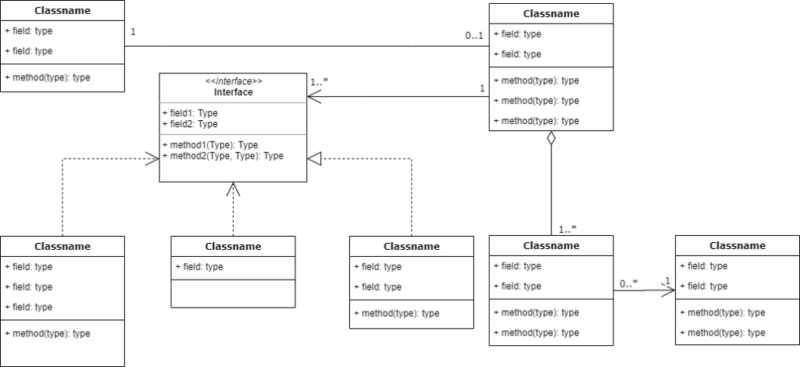

Gambar 2. 1 Contoh Class Diagram

1. *Object Diagram*

*Object diagram* merupakan salah satu jenis diagram dalam *Unified Modeling Language* (UML) yang berfungsi untuk menggambarkan objek-objek dalam sistem beserta atribut dan metode yang dimilikinya. Diagram ini merupakan turunan dari class diagram, namun bersifat lebih spesifik. Jika class diagram mendefinisikan "apa yang bisa dilakukan", maka *object diagram* menunjukkan "apa yang sedang terjadi" dalam bentuk instansiasi dari kelas. Fungsi utama *object diagram* adalah untuk menggambarkan hubungan antar objek, melakukan *prototyping*, serta membantu dalam pemodelan sistem yang bersifat terstruktur dan kompleks.

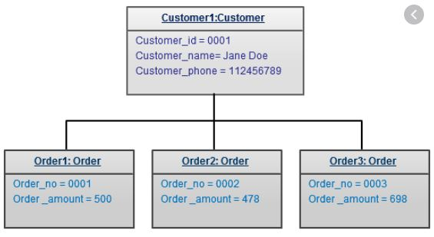

Gambar 2. 2 Contoh Object Diagram

1. *Package Diagram*

*Package diagram* adalah salah satu jenis diagram dalam *Unified Modeling Language* (UML) yang berfungsi untuk mengelompokkan elemen-elemen seperti *use case diagram* atau *class diagram*. Diagram ini digambarkan menyerupai folder yang digunakan untuk mengumpulkan kelas atau elemen-elemen dengan karakteristik yang sama. *Package diagram* sangat berguna dalam pengembangan sistem berskala besar karena membantu mengorganisasi dan mengelola kompleksitas sistem secara lebih efektif.

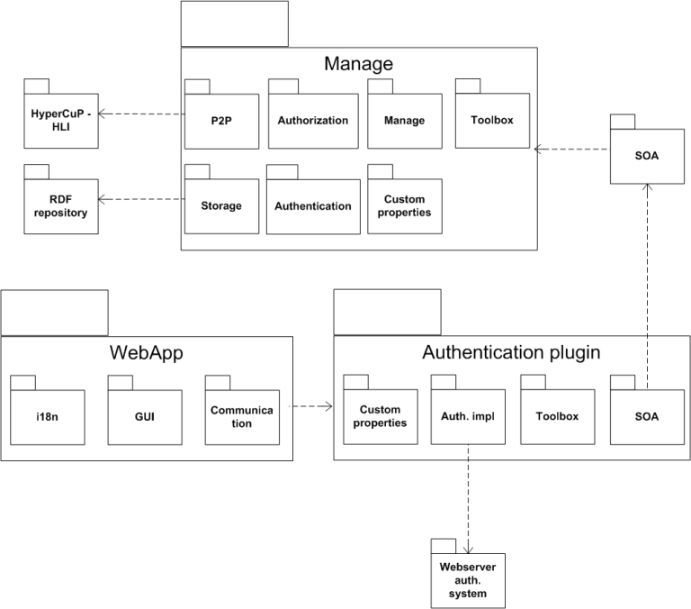

Gambar 2. 3 Contoh *Package Diagram*

1. *Composite Structure Diagram*

*Composite structure diagram* adalah jenis diagram UML yang menggambarkan struktur internal suatu *classifier*. Diagram ini berfungsi untuk menjelaskan hubungan antar bagian yang saling terhubung serta memberikan gambaran struktur pada saat *run-time*. Tujuan utama dari *composite structure* *diagram* adalah memungkinkan pengguna untuk “mengintip” sebuah objek dan mengetahui secara detail komponen apa saja yang membentuk objek tersebut. Diagram ini juga memuat rincian tindakan internal suatu kelas, termasuk hubungan kelas yang bersarang (*nested*). Dengan demikian, objek dapat diperlihatkan sebagai komposisi dari objek-objek lain yang tersembunyi di dalamnya.

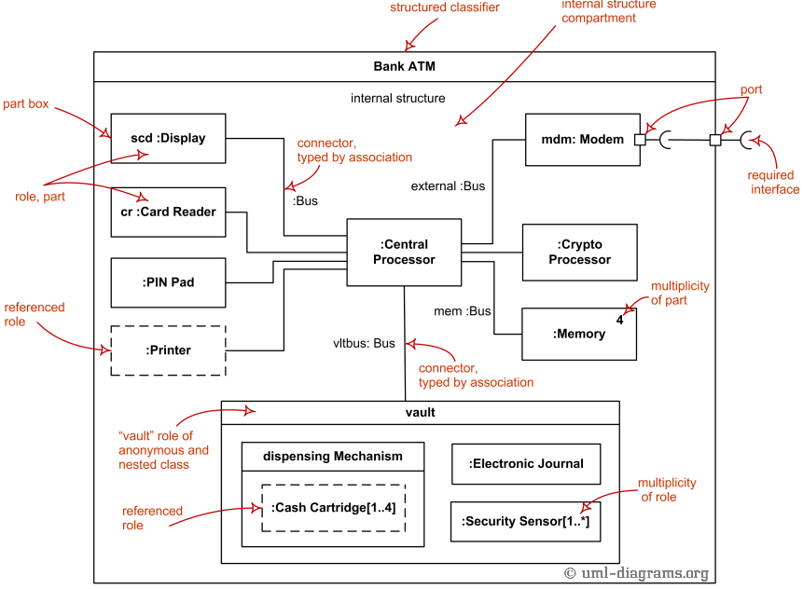

Gambar 2. 4 Contoh *Composite Structure Diagram*

1. Component Diagram

*Component diagram* merupakan salah satu jenis diagram dalam UML yang digunakan untuk memvisualisasikan organisasi dan hubungan ketergantungan antar komponen dalam suatu sistem. Diagram ini menyajikan pandangan tingkat tinggi mengenai bagaimana komponen saling berinteraksi. Komponen yang dimaksud dapat berupa komponen perangkat lunak seperti basis data atau antarmuka pengguna, perangkat keras seperti sirkuit dan mikrochip, maupun unit bisnis seperti pemasok, penggajian, atau pengiriman.

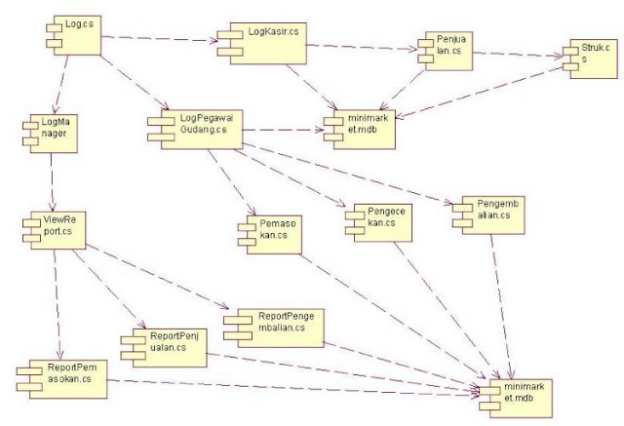

Gambar 2. 5 *Component Diagram*

1. *Deployment Diagram*

*Deployment diagram* adalah diagram UML yang digunakan untuk menggambarkan interaksi antara komponen perangkat lunak dan perangkat keras dalam sistem. Diagram ini memodelkan distribusi fisik komponen perangkat lunak ke berbagai perangkat seperti server atau klien. Fungsinya adalah untuk memberikan gambaran visual tentang konfigurasi fisik sistem, alokasi sumber daya, serta distribusikomponen secara jelas bagi pengembang dan pemangku kepentingan.

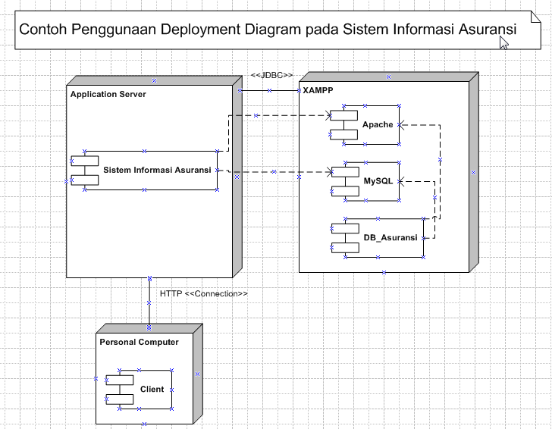

Gambar 2. 6 Contoh Deployment Diagram

1. *Profile Diagram*

*Profile diagram* adalah jenis diagram dalam UML yang digunakan untuk menyesuaikan atau memperluas notasi UML standar sesuai kebutuhan spesifik proyek. Diagram ini memungkinkan pengembang untuk menambahkan elemen khusus, *stereotype*, dan aturan domain tertentu yang tidak tersedia dalam UML dasar. Dengan demikian, *profile diagram* berfungsi sebagai alat kustomisasi agar pemodelan lebih relevan dengan konteks sistem yang dikembangkan.

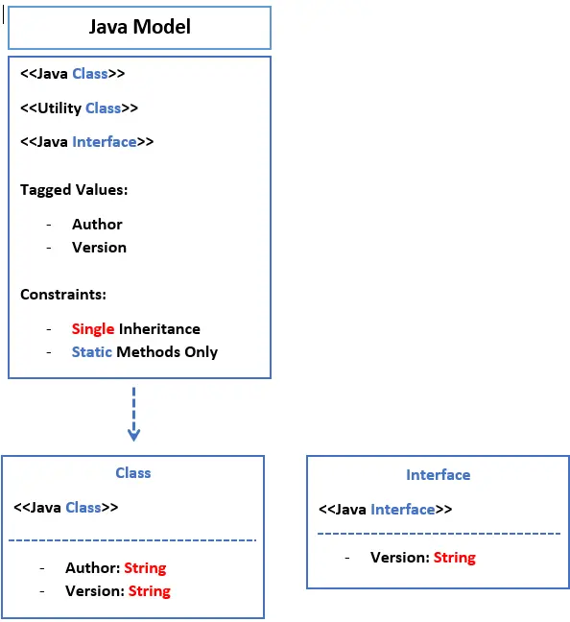

Gambar 2. 7 Contoh Profile Diagram untuk Java Model.

( Sumber : [21])

1. *Use Case Diagram*

*Use case diagram* adalah diagram UML yang menggambarkan interaksi antara sistem dan aktor eksternal seperti pengguna. Diagram ini memvisualisasikan skenario penggunaan sistem untuk membantu memahami fungsionalitas dari perspektif pengguna. Fungsinya adalah menyederhanakan kompleksitas sistem serta mempermudah komunikasi antara tim pengembang dan pemangku kepentingan.

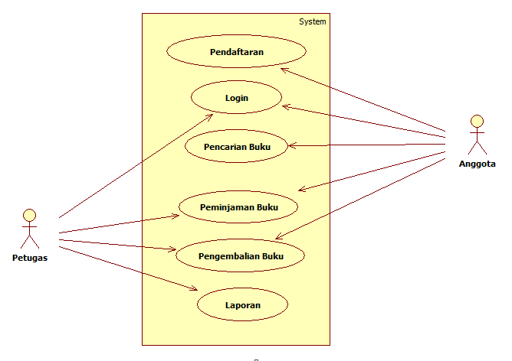

Gambar 2. 8 Contoh *Use Case Diagram*

1. *Activity Diagram*

*Activity diagram* adalah diagram UML yang menggambarkan alur aktivitas atau proses secara berurutan dalam suatu sistem. Diagram ini mempermudah pemahaman alur kerja dengan visualisasi yang jelas dan terstruktur, serta menunjukkan keterkaitan antar aktivitas dalam mencapai tujuan sistem.

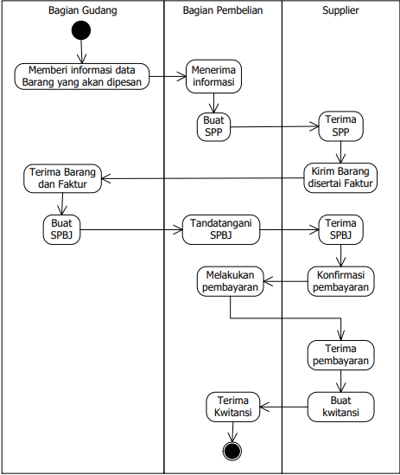

Gambar 2. 9 Contoh *Activity Diagram*

1. *State Machine Diagram*

*State machine diagram* adalah diagram UML yang menggambarkan perubahan keadaan (*state*) suatu objek atau sistem berdasarkan interaksi dengan lingkungan. Diagram ini membantu memvisualisasikan transisi antar *state* dan perilaku sistem dalam berbagai kondisi, sehingga cocok untuk merancang sistem yang responsif dan kompleks.

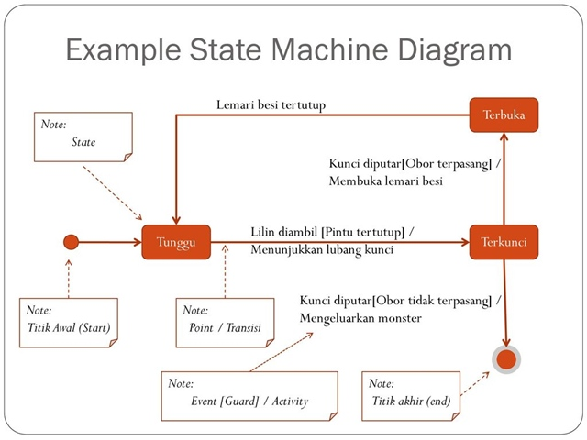

Gambar 2. 10 Contoh *State Machine Diagram*

1. *Sequence Diagram*

*Sequence diagram* adalah diagram UML yang menggambarkan urutan interaksi antar objek dalam suatu skenario sistem. Diagram ini memvisualisasikan aliran pesan secara kronologis, sehingga membantu memahami logika proses, merancang sistem, serta meningkatkan komunikasi antar pemangku kepentingan**.**

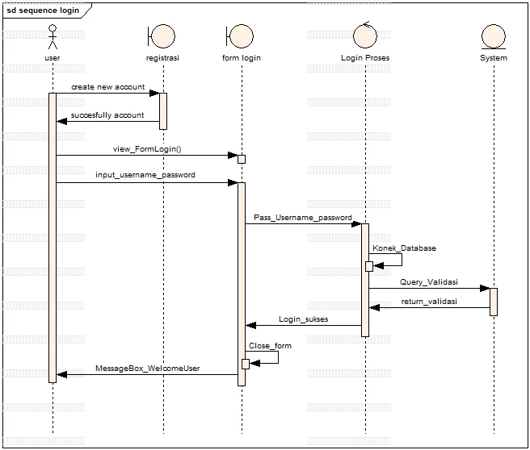

Gambar 2. 11 Contoh *Sequence Diagram*

1. *Communication Diagram*

*Communication diagram* adalah diagram UML yang menggambarkan interaksi antar objek melalui pertukaran pesan dalam suatu skenario. Diagram ini memvisualisasikan aliran informasi dan kerja sama antar objek, sehingga mempermudah pemodelan, analisis, dan dokumentasi sistem secara efisien.

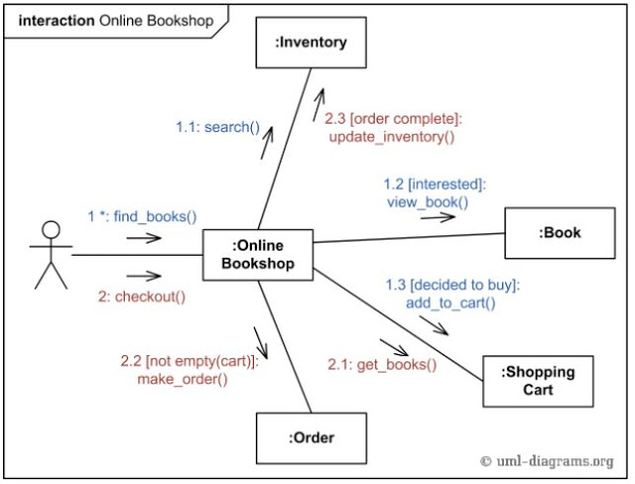

Gambar 2. 12 Contoh *Communication Diagram*

1. *Timing Diagram*

*Timing diagram* adalah diagram UML yang menggambarkan interaksi antar objek dalam konteks waktu. Diagram ini memvisualisasikan kapan pesan dikirim dan diterima, sehingga membantu dalam analisis proses waktu dan optimasi kinerja sistem yang kompleks.

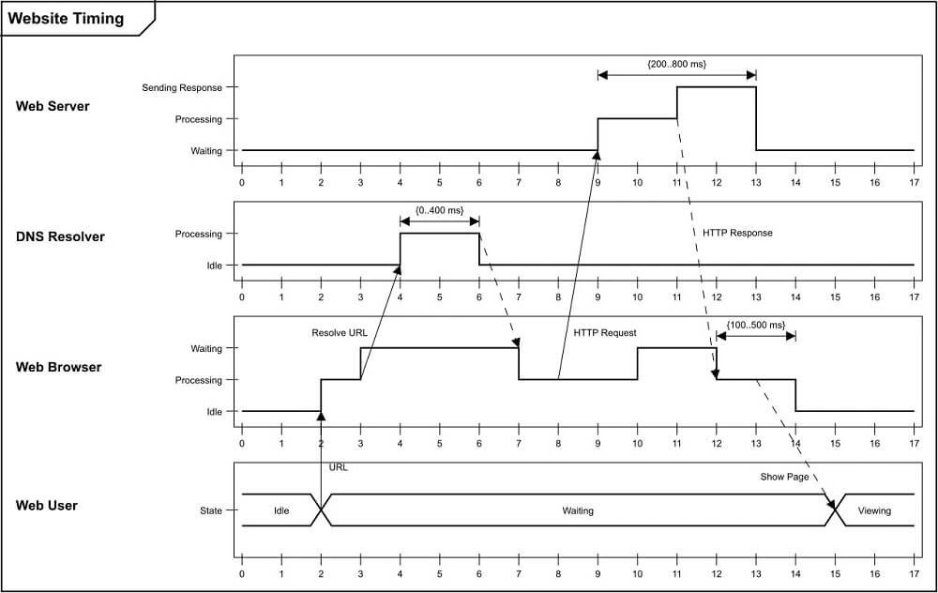

Gambar 2. 13 Contoh *Timing Diagram*

1. *Interaction Overview Diagram*

*Interaction overview diagram* adalah diagram UML yang menggambarkan alur interaksi antar elemen dalam sistem secara menyeluruh. Diagram ini membantu memahami hubungan antar proses atau aktivitas dalam skenario tertentu, serta mempermudah komunikasi dan perancangan sistem .

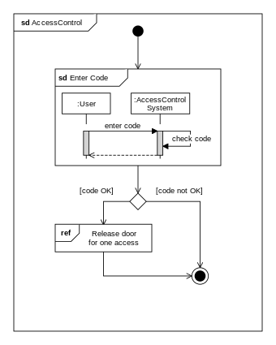

Gambar 2. 14 Contoh *Interaction Diagram*

1. **Perangkat Lunak Pendukung**
2. **Figma**



Figma adalah aplikasi desain berbasis vektor yang digunakan untuk merancang antarmuka pengguna (user interface) dan membuat prototipe aplikasi. Aplikasi ini mendukung sistem operasi Windows, Mac OS, dan juga dapat diakses secara daring melalui peramban (browser) tanpa perlu diinstal secara lokal. Karena berbasis cloud, Figma memungkinkan kolaborasi secara real-time antara beberapa pengguna, sehingga sangat mendukung kerja tim dalam proses pengembangan perangkat lunak.

Selain itu, Figma menyimpan pekerjaan secara otomatis selama terhubung dengan jaringan internet, yang membuat proses desain menjadi lebih efisien dan aman dari risiko kehilangan data. Dengan keunggulan tersebut, Figma menjadi salah satu tools populer dalam pengembangan desain UI/UX modern, bersanding dengan aplikasi seperti Adobe XD dan Sketch [22].

1. **Spreedsheet**



Google Sheets adalah aplikasi spreadsheet berbasis cloud yang dikembangkan oleh Google. Aplikasi ini memungkinkan pengguna untuk membuat, mengedit, dan memproses data dalam format tabel, serta menjalankan berbagai perhitungan dan analisis secara daring (*online*). Google Sheets memiliki fungsi serupa dengan Microsoft Excel, namun menawarkan keunggulan utama dalam kolaborasi waktu nyata antar pengguna.

Karena berbasis cloud, Google Sheets dapat diakses melalui peramban web maupun aplikasi mobile pada perangkat Android dan iOS. Untuk menggunakannya, pengguna perlu masuk menggunakan akun Google yang valid. Selain itu, Google Sheets juga menyediakan fitur pelacakan perubahan (*revision history*), berbagi akses, hingga kemampuan mengonversi dokumen ke berbagai format seperti PDF, Excel, dan lainnya. Dengan fitur-fitur tersebut, Google Sheets menjadi alat yang populer dalam pengolahan dan kolaborasi data secara efisien [23].

1. **Visual Studio Code**



Visual Studio Code merupakan perangkat lunak editor kode sumber terbuka yang dikembangkan oleh Microsoft dan dapat dijalankan di berbagai sistem operasi seperti Windows, macOS, dan Linux. Editor ini banyak digunakan oleh pengembang perangkat lunak karena ringan, fleksibel, serta mendukung banyak bahasa pemrograman seperti JavaScript, Python, PHP, dan lainnya.

Salah satu keunggulan utama dari Visual Studio Code adalah kemampuannya dalam mendukung berbagai ekstensi melalui fitur extension marketplace, yang memungkinkan pengguna menambahkan fungsionalitas sesuai kebutuhan. Fitur-fitur seperti IntelliSense (penyelesaian kode otomatis), debugging, integrasi dengan Git dan GitHub, serta tampilan antarmuka yang ramah pengguna menjadikan Visual Studio Code sebagai alat bantu yang sangat efektif dalam pengembangan aplikasi.

Selain itu, Visual Studio Code dapat digunakan secara gratis dan mendukung kolaborasi proyek, baik untuk pengembangan individu maupun tim. Kombinasi antara kinerja yang cepat, kompatibilitas lintas platform, dan ekosistem ekstensi yang luas menjadikan Visual Studio Code sebagai salah satu pilihan utama dalam pengembangan perangkat lunak modern [24].

1. **HTML**



HTML (Hypertext Markup Language) adalah bahasa markup yang digunakan untuk membuat struktur dan konten halaman web. HTML memungkinkan pengguna untuk mendefinisikan elemen-elemen seperti teks, gambar, tautan, tabel, dan formulir pada halaman web. Setiap elemen dalam HTML didefinisikan menggunakan tag-tag tertentu yang memberi petunjuk kepada browser web tentang bagaimana halaman web harus ditampilkan kepada pengguna. Beberapa teori yang relevan dengan HTML termasuk

* 1. Struktur Dokumen

HTML menggambarkan struktur dasar dokumen web, termasuk bagaimana elemen-elemen seperti judul, paragraf, tautan, dan gambar disusun dalam halaman web.

1. Markup Language

HTML adalah bahasa markup, yang berarti penggunaannya mengharuskan penambahan tag-tag khusus ke dalam teks untuk menentukan struktur dan tampilan halaman web.

1. Hypertext

Konsep hypertext dalam HTML mengacu pada kemampuan untuk membuat tautan antar halaman web, yang memungkinkan pengguna untuk berpindah dari satu halaman ke halaman lainnya dengan mengklik tautan.

1. Element dan Tag

Setiap elemenn dalam HTML didefinisikan menggunakan tag. Tag ini memberi tahu browser web tentang jenis konten yang akan ditampilkan dan bagiaman konten tersebut harus diatur.

HTML adalah fondasi dari setiap halaman web dan merupakan bahasa yang penting dipahami bagi siapa pun yang tertarik dalam pengembangan web dan desain web.

1. **PHP (Hypertext Preprocessors)**



PHP (Hypertext Preprocessor) adalah bahasa pemrograman yang biasanya digunakan untuk pengembangan web server-side. Artinya, PHP dijalankan di sisi server dan menghasilkan konten yang dikirimkanke browser pengguna dalam bentuk HTML. PHP sangat populer karena kemampuannya dalam menghasilkan konten dinamis dan berinteraksi dengan basis data, membuatnya menjadi pilihan yang populer untuk pengembangan aplikasi web.

PHP adalah salah satu bahasa pemrograman server-side paling umum digunakan di dunia. Dengan memahami teori-teori dasar PHP, pengembang dapat membuat aplikasi web yang kuat, dinamis, dan fleksibel.

1. **Javascript**



JavaScript adalah bahasa pemrograman yang berfungsi untuk membuat halaman web menjadi lebih dinamis, interaktif, dan responsif. Berbeda dari HTML dan CSS yang bersifat statis, JavaScript memungkinkan pengembang untuk menambahkan logika, animasi, manipulasi DOM, dan berbagai interaksi pengguna secara real-time pada halaman web.

Secara teknis, JavaScript termasuk dalam bahasa pemrograman berjenis interpreter yang bersifat high-level, loosely typed, dan berorientasi objek. Artinya, JavaScript dapat dijalankan langsung di browser tanpa perlu dikompilasi terlebih dahulu, menjadikannya sangat fleksibel dan efisien dalam pengembangan aplikasi berbasis web. Selain untuk membuat tampilan website lebih hidup, JavaScript juga digunakan untuk mengelola logika pemrosesan data. Dengan adanya lingkungan seperti **Node.js**, JavaScript tidak hanya terbatas pada sisi klien (client-side), tetapi juga dapat digunakan untuk mengembangkan sistem backend (server-side)[25].

Berikut beberapa keunggulan dari JavaScript.

1. General Purpose Programming

JavaScript kini bersifat general-purpose berkat adanya Node.js, sehingga dapat digunakan tidak hanya untuk pengembangan web client-side, tetapi juga untuk backend, aplikasi desktop, mobile, IoT, hingga game development.

1. Sintaksis sederhana dan mudah dipelajari

JavaScript memiliki sintaksis yang relatif mudah dipahami oleh pemula, memungkinkan proses belajar yang cepat terutama jika sudah memiliki dasar HTML dan CSS.

1. Kinerja tinggi dan modern

JavaScript berkembang menjadi bahasa yang sangat powerful dengan kemampuan untuk memproses logika kompleks langsung di sisi pengguna, tanpa harus selalu bergantung pada server.

1. Populer dan dibutuhkan industry

JavaScript menempati posisi tinggi dalam daftar bahasa pemrograman yang dibutuhkan industri dengan rata-rata gaji yang kompetitif. Banyak startup hingga perusahaan besar yang menjadikan JavaScript sebagai teknologi andalan mereka.

1. Dukungan komunitas yang kuat

JavaScript memiliki komunitas global yang sangat besar, aktif, dan mendukung. Hal ini memudahkan developer untuk mencari referensi, solusi dari bug, dan berbagi pengalaman melalui forum maupun dokumentasi terbuka.

1. **CSS**



CSS (Cascading Style Sheets) adalah bahasa gaya yang digunakan untuk mengendalikan tampilan dan presentasi dari elemen-elemen yang ditandai dalam sebuah halaman web yang menggunakan HTML. CSS memungkinkan pengembang web untuk memisahkan struktur dan konten dari desain visual sebuah halaman web, sehingga memungkinkan untuk kontrol yang lebih besar terhadap tata letak, warna, font, dan gaya lainnya. Beberapa teori yang relevan dengan CSS meliputi:

1. Selektor CSSSelektor CSS digunakan untuk menargetkan elemen-elemen HTML yang ingin diatur tampilannya. Selektor dapat berupa nama elemen (misalnya p untuk paragraf), kelas (misalnya kelas), atau ID (misalnya #id). Selektor juga dapatmenggunakan hierarki atau hubungan antara elemen-elemen HTML.
2. Properti dan NilaiProperti CSS adalah atribut-atribut yang diatur untuk mengatur tampilan elemen, seperti warna, ukuran, dan posisi. Nilai-nilai diberikan kepada properti untuk mengatur bagaimana elemen tersebut ditampilkan.
3. Box ModelKonsep ini menjelaskan cara setiap elemen HTML dirender sebagai sebuah kotak di halaman web, yang terdiri dari margin, border, padding, dan content. CSS memungkinkan pengguna untuk mengatur dimensi dan jarak antara elemen-elemen ini.

CSS juga menyediakan fitur-fitur untuk membuat efek transformasi dan animasi, seperti rotasi, translasi, dan perubahan warna, yang memungkinkan pengembang untuk membuat halaman web yang lebih menarik dan interaktif. CSS merupakan komponen penting dalam pengembangan web modern karena memungkinkan pengembang untuk mengontrol tampilan dan presentasi halaman web dengan lebih efisien dan fleksibel. Dengan memahami teori-teori dasar CSS, pengembang dapat membuat halaman web yang menarik dan mudah dinavigasi bagi pengguna.

1. **MySQL**



1. **Laragon**



1. **Object Oriented Programming (OOP)**

**BAB III**

**OBJEK DAN METODOLOGI**

1. **Objek Penelitian**
2. **Sejarah Singkat**

Wilayah RW.04 yang berada di Desa Sukamukti, Kecamatan Katapang, Kabupaten Bandung, memiliki sejarah yang erat kaitannya dengan perkembangan wilayah Desa Sukamukti secara keseluruhan. Desa Sukamukti sendiri menjadi bagian dari Kecamatan Katapang setelah pemekaran wilayah administratif pada tahun 1980, ketika Kecamatan Katapang dibentuk sebagai pemekaran dari Kecamatan Pameungpeuk. Wilayah RW 04 mulai berkembang sebagai salah satu wilayah pemukiman yang strategis di Desa Sukamukti, dengan penduduk yang sebagian besar bekerja di sektor agraris, perdagangan, dan jasa. Berkat semangat gotong royong dan kebersamaan, warga RW 04 berhasil membangun lingkungan yang harmonis dan terus beradaptasi dengan perubahan zaman. Seiring berjalannya waktu wilayah RW 04 menjadi lebih terorganisir, dengan struktur kepemimpinan lokal yang mendukung pelaksanaan program-program pemerintah, seperti pengelolaan lingkungan, kegiatan sosial, dan pembangunan infrastruktur. Tradisi budaya dan agama juga tetap dijaga, sehingga mencerminkan identitas kearifan lokal masyarakat setempat.

1. **Visi Misi**
2. **Visi**

Menjadikan lingkungan RW.04 Desa Sukamukti menjadi lingkungan yang rukun, aman, nyaman, damai dan indah, serta mewujudkan masyarakat taat beribadah, sehat dan harmonis.

1. **Misi**
2. Mendukung program kegiatan yang dicanangkan Pemerintah Desa Sukamukti.
3. Memberikan pelayanan terbaik kepada warga dengan tulus dan ikhlas dengan pelaksanaan organisasi RW yang mengedepankan prinsip transparansi dan akuntabel.
4. Memberdayakan peran aktif warga (masyarakat) dalam mengambil ide/usul/saran dan langkah-langkah nyata dalam pemecahan masalah dilingkungan RW 04 Desa Sukamukti.
5. Berpartisipasi aktif dalam memelihara lingkungan hidup dengan menciptakan lingkungan yang bersih, indah, sehat dan aman.
6. Mengembangkan sistem administrasi yang tertib dan modern dengan memanfaatkan teknologi informasi.
7. **Struktur Organisasi**

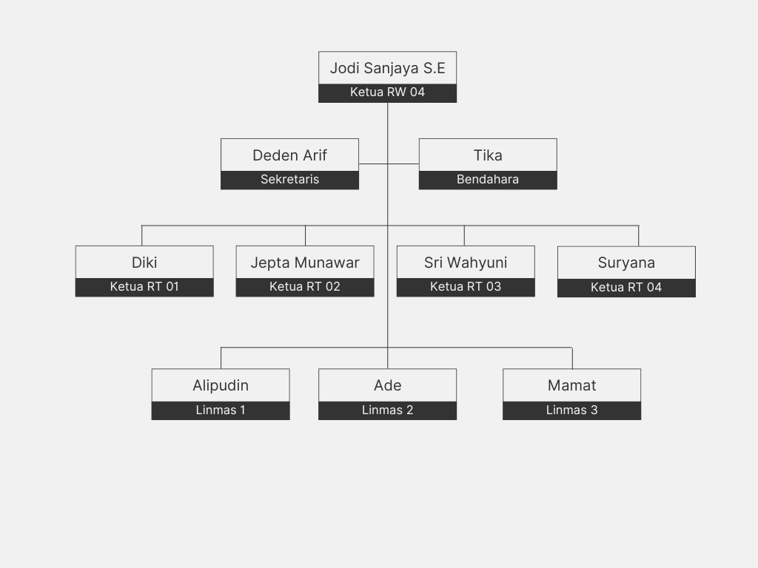

1. **Dekskripsi Tugas**
2. **Ketua Rw**

Ketua Rw merupakan penanggung jawab utama atas pelaksanaan kegiatan kemasyarakatan di wilayah RW 04 yang dapat menjembatani komunikasi antara warga dan pemerintah kelurahan. Serta mengkoordinasikan para ketua RT, bendahara, sekretaris, linmas, dan warga dalam pelaksanaan program-program RW. Serta menghadiri rapat koordinasi di tingkat kelurahan dan menyampaikan hasilnya ke warga. Serta menyelesaikan masalah sosial, administratif, dan keamanan yang terjadi di lingkungan RW.

1. **Ketua RT**

Ketua RT memiliki tanggung jawab dalam melaksanakan tugas administratif dan sosial di tingkat Rukun Tetangga (RT). Tugas tersebut mencakup menyampaikan informasi dari RW kepada warga maupun sebaliknya, serta mengelola data kependudukan di wilayahnya. Selain itu, Ketua RT juga berperan dalam mendukung berbagai kegiatan kemasyarakatan seperti gotong royong, menjaga keamanan lingkungan, dan memfasilitasi musyawarah warga. Tidak hanya itu, Ketua RT turut membantu dalam pengurusan surat pengantar dan dokumen administratif lainnya yang dibutuhkan oleh warga.

1. **Sekretaris**

Sekretaris RW memiliki tanggung jawab dalam pengelolaan administrasi di lingkungan RW secara sistematis dan terorganisir. Tugas yang dilaksanakan meliputi pengurusan surat menyurat, dokumentasi hasil rapat, serta pengelolaan arsip administratif. Sekretaris juga berperan dalam penyusunan agenda kegiatan RW dan mendampingi Ketua RW dalam aspek administratif. Selain itu, pencatatan notulen rapat serta penyusunan laporan tahunan merupakan bagian dari kewajiban yang harus dilakukan secara terstruktur. Seluruh dokumen penting disimpan secara sistematis guna menunjang keberlangsungan administrasi yang tertib dan dapat dipertanggungjawabkan.

1. **Bendahara**

Bendahara memiliki peran penting dalam mengelola keuangan lingkungan secara transparan dan akuntabel. Tugas utama bendahara meliputi pencatatan seluruh transaksi pemasukan dan pengeluaran kas secara rinci dan sistematis. Selain itu, bendahara bertanggung jawab dalam pengelolaan iuran warga serta penyusunan laporan keuangan secara berkala sebagai bentuk pertanggungjawaban kepada pengurus RW dan warga. Untuk mendukung ketertiban administrasi, seluruh bukti transaksi keuangan disimpan secara teratur sebagai bagian dari dokumentasi keuangan lingkungan.

1. **Limnas**

Petugas keamanan lingkungan atau linmas memiliki peran dalam menjaga ketertiban dan keamanan wilayah RW. Tugas yang dijalankan meliputi pelaksanaan ronda malam dan patroli wilayah secara berkala guna mencegah gangguan keamanan serta menciptakan lingkungan yang kondusif. Selain itu, petugas keamanan juga turut bertugas dalam mendukung kelancaran kegiatan warga serta siaga dalam menghadapi situasi darurat. Apabila diperlukan, koordinasi dengan aparat keamanan setempat dilakukan sebagai bentuk kerja sama untuk penanganan gangguan atau potensi ancaman yang lebih serius.

1. **Metode Penelitian**
2. **Desain Penelitian**
3. **Jenis dan Metode Pengumpulan Data**
4. **Sumber Data Primer**

Sumber data primer merupakan data yang diperoleh secara langsung dari objek penelitian melalui interaksi dengan pihak-pihak terkait di lingkungan RW 04. Adapun metode pengumpulan data primer dalam penelitian ini meliputi:

1. **Observasi (Pengamatan)**

Observasi dilakukan dengan mengamati secara langsung proses pencatatan dan penagihan iuran air, sampah, serta aktivitas bank sampah yang berlangsung di lingkungan RW 04. Tujuan dari observasi ini adalah untuk memahami alur kerja sistem yang sedang berjalan saat ini, mengidentifikasi permasalahan yang sering terjadi ketika proses pencatatan manual, serta memperoleh gambaran nyata mengenai kondisi lapangan.

1. **Wawancara (Interview)**

Wawancara dilakukan untuk mendapatkan informasi dari beberapa pihak yang terlibat langsung dalam pengelolaan iuran serta mendapatkan data terkait proses pembayaran iuran, sampah dan serta aktivitas bank sampah.

Berikut merupakan hasil serangkaian wawancara pada pihak-pihak dengan masalah terkaitnya, penulis melakukan wawancara kepada:

Nama dan Jabatan : Jodi Sanjaya S.E (Ketua RW 04)

Nama dan Jabatan : Tika (Bendahara RT 02)

Berdasarkan hasil observasi dan wawancara yang penulis lakukan kepada beberapa narasumber, penulis mendapatkan informasi mengenai struktur kerja yanga ada di wilayah RW 04 serta sistem berjalannya dari pembayaran retribusi serta bank sampah.

1. **Sumber Sekunder**
2. **Metode Pendekatan dan Pengembangan Sistem**

Dalam proses perancangan dan pembangunan sistem ini, penulis menggunakan pendekatan berorientasi objek (Object Oriented Programming/OOP) sebagai metode pendekatannya, serta menggunakan metode prototipe sebagai metode pengembangan sistem.

1. **Metode Pendekatan Sistem**

Pendekatan sistem merupakan cara atau strategi yang digunakan dalam menganalisis, merancang, dan membangun suatu sistem informasi agar sistem tersebut dapat berjalan secara efektif dan efisien sesuai dengan kebutuhan pengguna. Pendekatan ini bertujuan untuk memahami sistem secara menyeluruh, baik dari segi komponen, fungsi, maupun alur proses yang saling terintegrasi satu sama lain.

Dalam penelitian ini, metode pendekatan yang digunakan oleh penulis adalah **pendekatan berorientasi objek** atau dikenal dengan **Object Oriented Programming (OOP)**. Pendekatan berorientasi objek (OOP) merupakan paradigma pemrograman yang memodelkan sistem berdasarkan objek-objek yang merepresentasikan entitas dunia nyata. Setiap objek memiliki atribut (data) dan metode (fungsi) yang menggambarkan perilaku dari objek tersebut. Kemudian alat yang digunakan dalam metode *Object Oriented Programming* (OOP) dengan alat bantu *Unifed* *Modelling Language* (UML) berupa *Use Case Diagram, Activity Diagram, Sequence Diagram* dll.

1. **Metode Pengembangan Sistem**

Pengembangan sistem merupakan suatu proses untuk merancang, membangun, dan mengimplementasikan sistem informasi yang mampu memenuhi kebutuhan pengguna secara efektif dan efisien. Proses ini mencakup berbagai tahap, mulai dari analisis kebutuhan, perancangan, implementasi, hingga pengujian sistem. Tujuan dari pengembangan sistem adalah menghasilkan sistem yang terstruktur, dapat digunakan dengan baik, serta dapat dikembangkan di masa mendatang sesuai kebutuhan.

Dalam penelitian ini, metode pengembangan sistem yang digunakan adalah metode*prototype*. Metode prototype merupakan salah satu metode pengembangan perangkat lunak yang memungkinkan pengguna (user) untuk memiliki gambaran awal tentang sistem atau program yang akan dikembangkan, serta dapat melakukan pengujian awal terhadap fungsi-fungsi utama dari sistem tersebut. Metode ini menyajikan representasi atau model awal (purwarupa) dari sistem yang mencakup berbagai bentuk, seperti sketsa antarmuka (model kertas), model kerja, hingga programsederhana yang dapat dioperasikan. Berikut merupakan Gambaran dari tahapan dan model prototype.

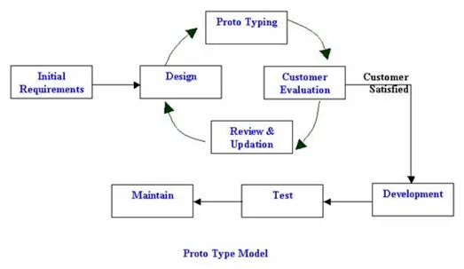

Gambar 3. 1 Tahapan Model Prototype

* 1. **Pengumpulan Kebutuhan (*Initial Requirements*)**

Tahap awal ini melibatkan kolaborasi antara pengembang dan pengguna untuk mendefinisikan kebutuhan dasar perangkat lunak yang akan dikembangkan. Dalam proses ini ditentukan fitur utama, alur sistem, serta batasan yang diperlukan untuk membuat prototype awal. Hasil dari tahap ini berupa gambaran umum mengenai sistem.

* 1. **Perancangan Sistem Awal (*Design*)**

Setelah kebutuhan awal terkumpul, dilakukan perancangan awal terhadap sistem. Fokus utamanya adalah pada rancangan antarmuka (user interface) dan alur proses sistem yang akan divisualisasikan dalam bentuk prototype.

* 1. **Pembuatan Prototype (*Prototyping*)**

Pada tahap ini, pengembang membuat prototype berdasarkan hasil perancangan. Prototype dapat berupa sketsa (model kertas), simulasi antarmuka, hingga program awal yang sederhana. Tujuannya adalah agar pengguna dapat melihat dan mencoba gambaran sistem sebelum dikembangkan lebih lanjut.

* 1. **Evaluasi oleh Pengguna (*Customer Evaluation*)**

Prototype yang telah dibuat akan diuji dan dievaluasi oleh pengguna. Pengguna memberikan masukan mengenai kesesuaian fitur, tampilan, dan alur sistem. Jika pengguna belum puas, maka prototype akan direvisi melalui proses *Review & Updation*, dan kembali ke tahap desain atau perancangan ulang.

* 1. **Review dan Pembaruan (*Review & Updation*)**

Masukan dari pengguna dianalisis oleh pengembang untuk dilakukan pembaruan terhadap prototype. Proses ini bersifat iteratif dan berulang hingga pengguna merasa puas terhadap prototype yang dihasilkan.

* 1. **Pengembangan Sistem (*Development)***

Jika prototype telah disetujui dan pengguna merasa puas, maka sistem mulai dikembangkan secara menyeluruh berdasarkan prototype yang telah tervalidasi. Pada tahap ini pengembang mulai menuliskan kode program sesuai dengan desain akhir.

* 1. **Pengujian Sistem *(Test)***

Setelah sistem selesai dikembangkan, dilakukan pengujian untuk memastikan semua fitur berjalan sesuai kebutuhan dan bebas dari kesalahan (bug). Pengujian dilakukan secara menyeluruh baik secara fungsional maupun teknis.

* 1. **Pemeliharaan Sistem *(Maintain)***

Tahap terakhir adalah pemeliharaan sistem, di mana perangkat lunak yang telah digunakan akan dipantau, diperbaiki jika ada kesalahan, serta ditingkatkan sesuai kebutuhan masa depan. Sistem juga dapat diperbarui mengikuti perkembangan teknologi dan permintaan pengguna.

1. **Alat Bantu Analisis dan Perancangan**

Dalam proses pengembangan sistem informasi, diperlukan alat bantu analisis dan perancangan yang berfungsi untuk menggambarkan alur proses, hubungan antar data, serta struktur sistem secara menyeluruh dan sistematis. Alat bantu ini bertujuan untuk memudahkan komunikasi antara pengembang dan pengguna serta memastikan bahwa sistem yang dibangun sesuai dengan kebutuhan yang telah dianalisis.

Adapun alat bantu yang digunakan dalam analisis dan perancangan sistem ini antara lain sebagai berikut:

1. Diagram Kelas *(Class Diagram)*
2. Diagram Paket *(Package Diagram)*
3. Diagram *Use-Case (Usecase Diagram)*
4. Diagram Interaksi dan *Sequence (Sequence Diagram*)
5. Diagram Komunikasi *(Communication Diagram)*
6. Diagram *Statechart (Statechart Diagram)*
7. Diagram Aktivitas *(Activity Diagram)*
8. Diagram Komponen *(Component Diagram)*
9. Diagram *Deployment*

penggunaan diagram dalam proses analisis dan perancangan sistem tidak bersifat wajib. Diagram-diagram tersebut hanya digunakan apabila memang diperlukan, tergantung pada kebutuhan dan tingkat kompleksitas sistem yang sedang dikembangkan. Dengan demikian, pengembang memiliki kebebasan dalam memilih alat bantu yang paling relevan untuk mendukung pemahaman dan implementasi sistem.

Dalam proses pengembangan sistem ini, penulis juga menggunakan berbagai perangkat lunak (software) dan perangkat keras (hardware) sebagai penunjang kegiatan pengembangan. Perangkat lunak yang digunakan yaitu Visual Studio Code, MySQL serta untuk merancang tampilan website dengan figma. Sedangkan perangkat keras *(hardware)* yang digunakan yaitu laptop Asus Vivobook 15 K513EA dengan processor Intel® Core™ i3-1115G4 Processor 3.0 GHz (6M Cache, up to 4.1 GHz, 2 cores) dengan ram 12.00 GB dan mouse.

1. **Metode Pengujian**
2. **Analisis Sistem yang berjalan**
3. **Use Case yang Sedang Berjalan**

Berikut merupakan use case yang sedang berjalan di wilayah RW 04 mengenai pembayaran iuran air, sampah dan bank sampah.

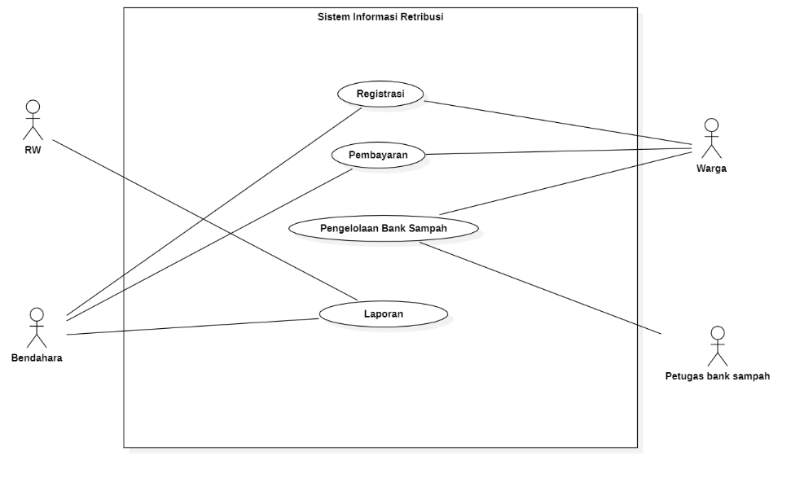

1. **Definisi Aktor dan Deskripsinya**

Aktor dapat mendeskripsikan interaksi antar aktor di dalam sistem informasi pembayaran retribusi air, sampah dan bank sampah, seperti dijelaskan pada tabel berikut ini:

|  |  |  |
| --- | --- | --- |
| No | Aktor | Deskripsi |
| 1 | RW | Orang yang bertanggung jawab dalam memeriksa laporan dari bendahara. |
| 2 | Bendahara | Orang yang bertanggung jawab atas pencatatan, pengelolaan dan pelaporan transaksi. |
| 3 | Petugas Bank sampah | Orang yang bertanggung jawab untuk mencatat serta mengelola transaksi penyetoran sampah anorganik dari warga. |
| 4 | Warga | Orang yang bertanggung jawab dalam membayar retribusi, serta dapat menyetorkan sampah kepada bank sampah. |

1. **Definisi Use Case dan Deskripsinya**

|  |  |  |
| --- | --- | --- |
| **No.** | **Use case** | **Deskripsi** |
| **1** | Registrasi | Proses pendaftaran warga yang menetap di wilayah RW yang dilakukan oleh bendahara untuk mendata identitas warga. |
| **2** | Pembayaran | Proses pembayaran retribusi air dan sampah oleh warga. |
| **3** | Pengelolaan Bank Sampah | Proses pencatatan sampah yang disetorkan warga oleh petugas bank sampah sehingga dapat ditukarkan dengan uang. |
| **4** | Laporan | Proses penyusunan laporan keuangan bendahara dan dilaporkan kepada ketua RW. |

1. **Skenario Use Case**
2. **Skenario Use case Registrasi Data Warga**

|  |  |  |
| --- | --- | --- |
| **Identifikasi** | | |
| **Nama Use Case** | Registrasi Data Warga | |
| **Tujuan** | Untuk mendata identitas warga secara lengkap untuk data pembayaran retribusi. | |
| **Deskripsi** | Bendahara mendata identitas warga yang menenetap di wilayah RW. | |
| **Aktor** | Bendahara, Warga | |
| **Skenario Utama** | | |
| **Kondisi Awal** | Bendahara mendatangi rumah warga yang akan di data | |
| **Bendahara** | | **Warga** |
| 1. Mendatangi rumah warga yang akan di data | |  |
| 1. Meminta ijin dan menanyakan nama kepala keluarga dan nama panggilannya. | |  |
|  | | 1. Memberitahukan nama yang diperlukan oleh bendahara. |
| 1. Mencatat namanya ke dalam data pembayaran retribusi di bagian nama warga. | |  |

1. **Skenario Use Case Pembayaran**

|  |  |  |
| --- | --- | --- |
| **Identifikasi** | | |
| **Nama Use Case** | Pembayaran | |
| **Tujuan** | Agar warga dapat membayar retribusi secara tepat waktu. | |
| **Deskripsi** | Warga melakukan pembayaran retribusi setiap bulannya. | |
| **Aktor** | Bendahara, Warga | |
| **Skenario Utama** | | |
| **Kondisi Awal** | Bendahara mendatangi rumah warga | |
| **Bendahara** | | **Warga** |
| 1. Mendatangi rumah warga | |  |
| 1. Menagih pembayaran iuran. | |  |
|  | | 1. Memberikan uang untuk membayar iuran kepada bendahara. |
| 1. Menerima uang dari warga. | |  |
| 1. Mencatat data pembayaran ke dalam pembukuan. | |  |

1. **Skenario Use Case Pengelolaa Bank Sampah**

|  |  |  |
| --- | --- | --- |
| **Identifikasi** | | |
| **Nama Use Case** | Pengelolaan Bank Sampah | |
| **Tujuan** | Mengelola data setoran sampah dari warga dan dikonversikan menjadi uang. | |
| **Deskripsi** | Petugas bank sampah mencatat harga berbagai jenis sampah perkilogramnya dan mencatat setoran sampah dari warga yang akan otomatis menghitung nilai tukar sampah menjadi uang. Harga sampah berbeda-beda tergantung jenisnya. | |
| **Aktor** | Warga, petugas Bank sampah | |
| **Skenario Utama** | | |
| **Kondisi Awal** | Warga datang untuk menyetorkan sampah | |
| **Warga** | | **Petugas Bank Sampah** |
| 1. Membawa sampah dan menyerahkannya kepada petugas bank sampah | |  |
|  | | 1. Menimbang sampah berdasarkan jenisnya. |
|  | | 1. Menghitung nilai tukar sampah berdasarkan harga perkilonya dan berdasarkan jenisnya juga. |
|  | | 1. Memberikan hasil uang yang didapatkan kepada warga. |
| 1. Menerima uang dari petugas bank sampah. | |  |

1. **Skenario Use Case Laporan**

|  |  |  |
| --- | --- | --- |
| **Identifikasi** | | |
| **Nama Use Case** | Laporan | |
| **Tujuan** | Menyusun laporan keuangan untuk diberikan kepada ketua Rw. | |
| **Deskripsi** | Bendahara menyusun laporan yang berisi data pembayaran dan pengeluaran serta saldo akhirnya kemudian disetorkan kepada ketua RW setiap bulannya. | |
| **Aktor** | Bendahara, Ketua RW | |
| **Skenario Utama** | | |
| **Kondisi Awal** | Bendahara membuat laporan | |
| **Bendahara** | | **Ketua Rw** |
| 1. Menulis total pemasukan dan data pengeluarannya di pembukuan | |  |
| 1. Menyerahkan pembukuan yang berisi laporan kepada katua Rw. | |  |
|  | | 1. Menerima laporan dari bendahara. |
|  | | 1. Membaca dan memeriksa isi laporan |
|  | | 1. Memberikan tanda tangan sebagai bentuk validasi laporan. |
|  | | 1. Menyerahkan laporan yang sudah di tanda tangani kepada bendahara. |
| Menerima laporan dari ketua Rw yang sudah di tanda tangani. | |  |

1. **Activity Diagram**

Activity Diagram (Diagram Aktivitas) adalah diagram yang digunakan untuk memodelkan alur aktivitas atau proses bisnis dalam suatu sistem, mulai dari awal hingga akhir. Diagram ini menggambarkan urutan langkah-langkah (aktivitas) yang dilakukan oleh pengguna atau sistem, serta bagaimana alur berpindah antar aktivitas tersebut.

1. **Activity Diagram Registrasi Data Warga**

Gambar berikut menggambarkan diagram aktivitas (activity diagram) dari proses registrasi data warga, yang melibatkan dua aktor, yaitu bendahara dan warga. Proses registrasi dimulai oleh bendahara dan diakhiri oleh bendahara.

1. **Activity Diagram Pembayaran Retribusi Air dan Sampah**

Gambar berikut menggambarkan diagram aktivitas (activity diagram) dari proses pembayaran retribusi air dan sampah, yang melibatkan dua aktor, yaitu bendahara dan warga. Proses pembayaran retribusi air dan sampah dimulai oleh bendahara dan diakhiri oleh bendahara.

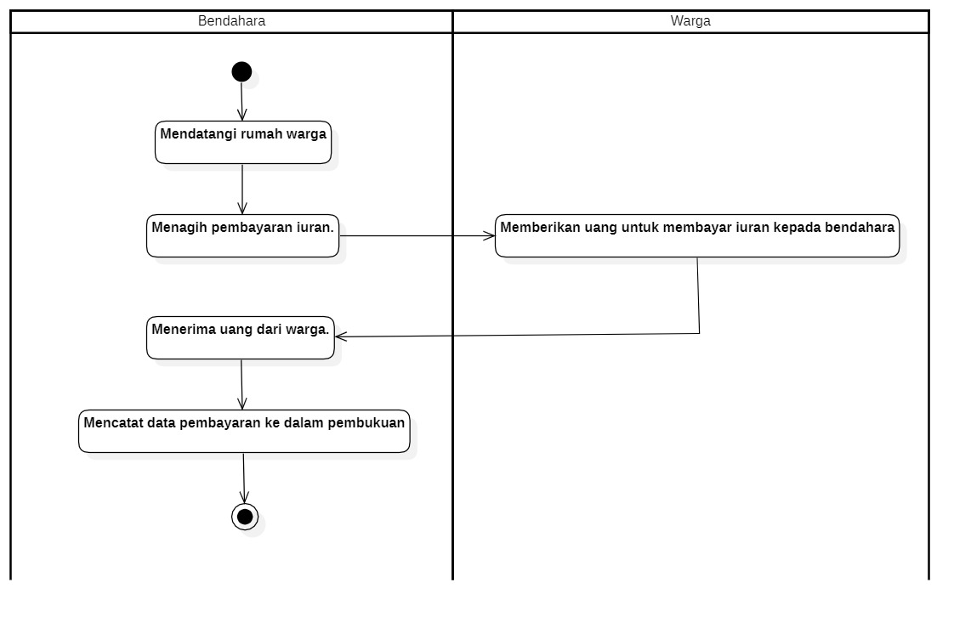

1. **Activity Diagram Pengelolaan Bank Sampah**

Gambar berikut menggambarkan diagram aktivitas (*activity diagram*) dari proses pengelolaan bank sampah, yang melibatkan dua aktor, yaitu warga dan petugas bank sampah. Proses pembayaran retribusi air dan sampah dimulai oleh warga dan diakhiri oleh petugas bank sampah.

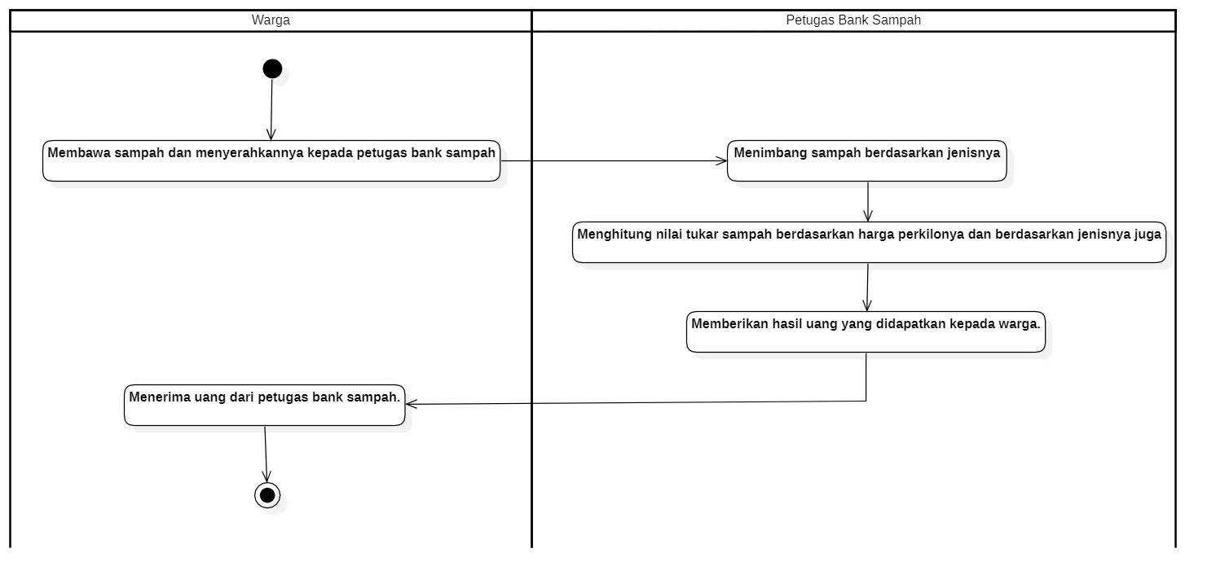

1. **Activity Diagram Laporan**

Gambar berikut menggambarkan diagram aktivitas (*activity diagram*) dari proses laporan, yang melibatkan dua aktor, yaitu bendahara dan ketua RW. Proses Laporan dimulai oleh bendahara dan diakhiri oleh bendahara.

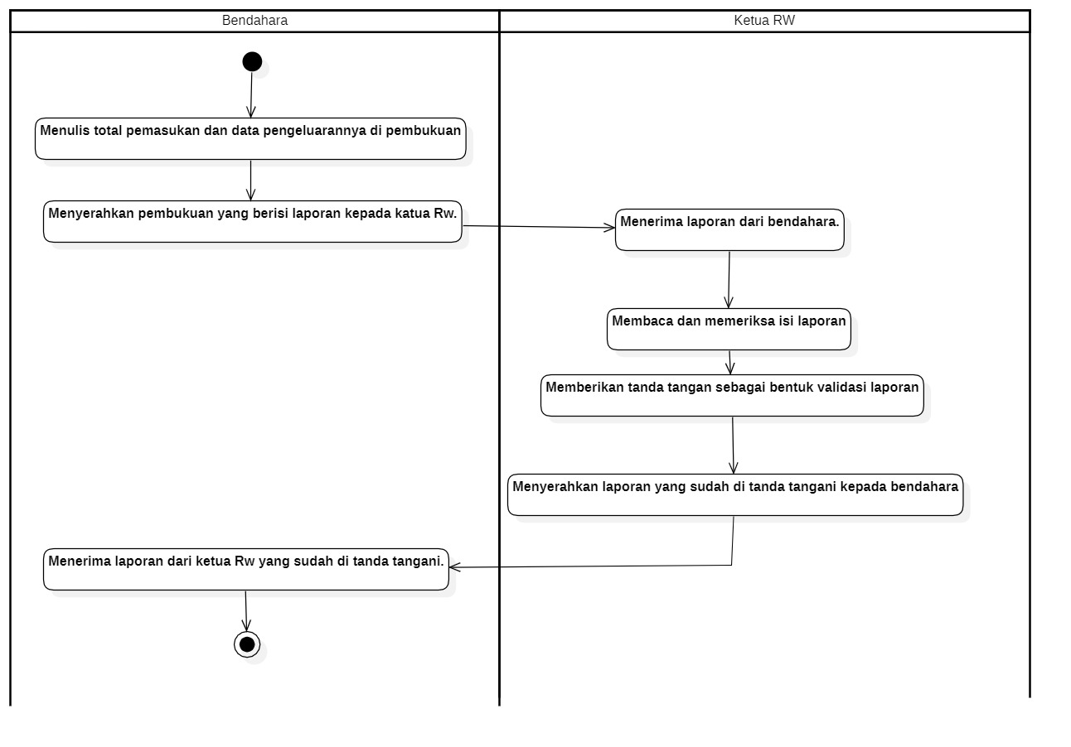

1. **Evaluasi Sistem yang Berjalan**

Berdasarkan hasil observasi terhadap proses retribusi warga yang melibatkan kegiatan pembayaran, pengelolaan bank sampah, dan pelaporan keuangan, ditemukan beberapa kendala dalam sistem manual yang sedang berjalan saat ini. Adapun beberapa permasalahan tersebut dirangkum dalam tabel berikut:

|  |  |  |  |
| --- | --- | --- | --- |
| **No** | **Kekurangan** | **Bagian** | **Solusi** |
| **1** | Sistem proses pencatatan dan penagihan iuran air dan sampah masih dilakukan secara manual | Bendahara | Pembuatan sistem informasi retribusi untuk pencatatan dan penagihan secara digital |
| 2 | Ketidakteraturan dan penolakan pembayaran yang dilakukan oleh warga sehingga menimbulkan konflik antara warga dan bendahara. | Warga, Bendahara | Pembuatan sistem informasi retribusi dengan mengimplementasikan sistem dengan fitur riwayat pembayaran digital dan bukti transaksi otomatis. |
| 3 | Adanya keterlambatan pembayaran yang dilakukan oleh warga dikarenakan faktor ekonomi dan ketidaktahuannya jadwal. | Warga | Pembuatan sistem informasi retribusi dengan Penambahan fitur pengingat otomatis melalui notifikasi email menjelang jatuh tempo pembayaran. |
| 4 | Kurangnya partisipasi warga dalam mengumpulkan sampah anorganik kepada bank sampah sehingga aktivitas warga di bank sampah menurun. | Warga, Petugas Bank Sampah | Pembuatan sistem informasi retribusi untuk pengelolaan bank sampah digital dengan insentif saldo warga serta edukasi nilai tukar sampah untuk motivasi warga. |

**Daftar Pustaka**

* [**https://alfabankjogja.com/2021/09/14/belajar-mengenal-rancan-bangun/**](https://alfabankjogja.com/2021/09/14/belajar-mengenal-rancan-bangun/)
* [**https://kumparan.com/pengertian-dan-istilah/pengertian-sistem-menurut-para-ahli-konsep-dan-pendekatannya-21VPFfOxRyW/2**](https://kumparan.com/pengertian-dan-istilah/pengertian-sistem-menurut-para-ahli-konsep-dan-pendekatannya-21VPFfOxRyW/2)
* **A. Maydianto and M. Ridho, “Perancangan Sistem Informasi Penjualan Komputer Berbasis Web pada Toko Anugrah Komputer,” *Jurnal Teknologi Informasi dan Komunikasi*, Universitas Suryadarma, 2021. [Online]. Available:** [**https://journal.universitassuryadarma.ac.id/index.php/jsi/article/viewFile/1072/1048**](https://journal.universitassuryadarma.ac.id/index.php/jsi/article/viewFile/1072/1048)

[1] “563965-simretribusi-sistem-informasi-manajemen-b7ce7cc6.pdf.” Accessed: May 18, 2025. [Online]. Available: https://repository.penerbiteureka.com/media/publications/563965-simretribusi-sistem-informasi-manajemen-b7ce7cc6.pdf

[2] E. Sinduningrum, Y. F. Utama, and M. Kamayani, “Perancangan Sistem Informasi untuk Pendataan Pembayaran Retribusi,” *J. Sains Dan Inform.*, vol. 7, no. 2, pp. 212–221, Dec. 2021, doi: 10.34128/jsi.v7i2.332.

[3] marketing, “BELAJAR MENGENAL RANCANG BANGUN,” Alfabank Yogyakarta. Accessed: May 18, 2025. [Online]. Available: https://alfabankjogja.com/2021/09/14/belajar-mengenal-rancan-bangun/

[4] “Pengertian Sistem Menurut Para Ahli: Konsep dan Pendekatannya,” kumparan. Accessed: May 18, 2025. [Online]. Available: https://kumparan.com/pengertian-dan-istilah/pengertian-sistem-menurut-para-ahli-konsep-dan-pendekatannya-21VPFfOxRyW

[5] “Sistem: Pengertian Para Ahli, Karakteristik, Elemen, dan Jenisnya.” Accessed: May 18, 2025. [Online]. Available: https://www.kompas.com/skola/read/2021/08/02/131754769/sistem-pengertian-para-ahli-karakteristik-elemen-dan-jenisnya

[6] K. C. Laudon and J. P. Laudon, *Management information systems: managing the digital firm*, Seventeenth Edition. Hoboken: Pearson, 2022.

[7] Zakky, “Pengertian Informasi | Definisi, Fungsi, Ciri-Ciri, Jenis-Jenisnya [Lengkap],” ZonaReferensi.com. Accessed: May 18, 2025. [Online]. Available: https://www.zonareferensi.com/pengertian-informasi/

[8] “Retribusi: Pengertian, Contoh, dan Bedanya dari Pajak Daerah.” Accessed: May 18, 2025. [Online]. Available: https://www.ocbc.id/article/2022/03/11/retribusi-adalah

[9] F. B. Sandi, “Retribusi Daerah: Pengertian, Jenis, Tarif, dan Bedanya dari Pajak Daerah,” OnlinePajak. Accessed: May 18, 2025. [Online]. Available: https://www.online-pajak.com/tentang-pajak-pribadi/retribusi-daerah

[10] “Retribusi Pendapatan: Apa Itu & Bagaimana Pengaruhnya? Yuk, Pahami!” Accessed: May 18, 2025. [Online]. Available: https://nothingsoup.blogspot.com/2025/02/retribusi-pendapatan-apa-itu-bagaimana.html

[11] “Definisi Air Menurut WHO - RedaSamudera.id.” Accessed: May 18, 2025. [Online]. Available: https://redasamudera.id/definisi-air-menurut-who/

[12] M. Defitri, “Sampah Adalah: Jenis, Dampak, Hingga Peraturannya di Indonesia,” Artikel dan berita pengelolaan sampah dari Waste4Change. Accessed: May 18, 2025. [Online]. Available: https://waste4change.com/blog/sampah-pengertian-jenis-hingga-peraturannya-di-indonesia/

[13] M. Defitri, “Retribusi Sampah: Definisi, Tujuan, dan Manfaatnya,” Artikel dan berita pengelolaan sampah dari Waste4Change. Accessed: May 18, 2025. [Online]. Available: https://waste4change.com/blog/retribusi-sampah-definisi-tujuan-dan-manfaatnya/

[14] administrator, “√ Apa Itu Bank Sampah? Mekanisme dan Manfaatnya Lengkap,” Finoo.id. Accessed: May 18, 2025. [Online]. Available: https://www.finoo.id/apa-itu-bank-sampah/

[15] F. Arif, “Pengertian Website: Fungsi, Cara Kerja, dan Jenisnya.” Accessed: May 18, 2025. [Online]. Available: https://semnesia.com/blog/pengertian-website/

[16] Zakky, “Pengertian Internet | Definisi, Fungsi, Manfaat, dan Sejarah Singkatnya,” ZonaReferensi.com. Accessed: May 18, 2025. [Online]. Available: https://www.zonareferensi.com/pengertian-internet/

[17] M. A. Maksum, “Apa itu Laravel? Pengertian, Fitur dan Kelebihannya.” Accessed: May 18, 2025. [Online]. Available: https://www.dewaweb.com/blog/apa-itu-laravel/

[18] F. Ayunindya, “Apa itu Laravel: fitur utama, contoh penggunaan, dan kelebihannya,” ID Tutorial. Accessed: May 19, 2025. [Online]. Available: https://www.hostinger.com/id/tutorial/apa-itu-laravel

[19] D. Intern, “Apa itu UML? Beserta Pengertian dan Contohnya,” Dicoding Blog. Accessed: May 19, 2025. [Online]. Available: https://www.dicoding.com/blog/apa-itu-uml/

[20] “14 Jenis Diagram UML beserta Contoh dan Penjelasan Lengkap.” Accessed: May 19, 2025. [Online]. Available: https://news.sundaxploit.id/jenis-diagram-uml-serta-contoh-dan-penjelasan/

[21] A. Prameswari, “Profile Diagram: Arti, Komponen, Manfaat, Serta Contohnya,” Lawencon. Accessed: May 19, 2025. [Online]. Available: https://www.lawencon.com/profile-diagram/

[22] A. Anendya, “Apa Itu Figma? Penjelasan, Fitur, Keunggulan dan Manfaatnya.” Accessed: May 19, 2025. [Online]. Available: https://www.dewaweb.com/blog/apa-itu-figma/

[23] “Google Sheets - Pengertian, Fungsi, dan Kelebihannya.” Accessed: May 19, 2025. [Online]. Available: https://teknogram.id/kamus/google-sheets/

[24] N. Huda, “Visual Studio Code: Pengertian, Fitur, Keunggulan dan Jenisnya.” Accessed: May 19, 2025. [Online]. Available: https://www.dewaweb.com/blog/mengenal-visual-studio-code/

[25] D. Intern, “Apa Itu JavaScript? Fungsi dan Contohnya,” Dicoding Blog. Accessed: May 20, 2025. [Online]. Available: https://www.dicoding.com/blog/apa-itu-javascript-fungsi-dan-contohnya/